# 基础部分

## 0. 八种基本类型

先从基本类型说起。

JAVA中的基本类型有8种（对比JS 5种）

这八种基本类型分别是：   
整型 （4种） int byte short long  
字符型 （1种） char （注意不是String）

浮点型 （2种） float double  
布尔型（1种）boolean

### 1.整形（int,byte,short,long）：

所有的整形都用于存放整数。

区别在于不同的整形，最大值和最小值的范围不一样。

如果试图给byte类型超过其范围的值的话会出现编译错误，这个时候就需要类型转换。

不同整形的范围如下：

byte ：8位 short：16位 int ：32位 long 64位

通过二进制位数也明白了为什么他们的最值。比如8位的byte ：0111 1111最大值就是127（最大值第8位不能是1，暂时不懂为啥）

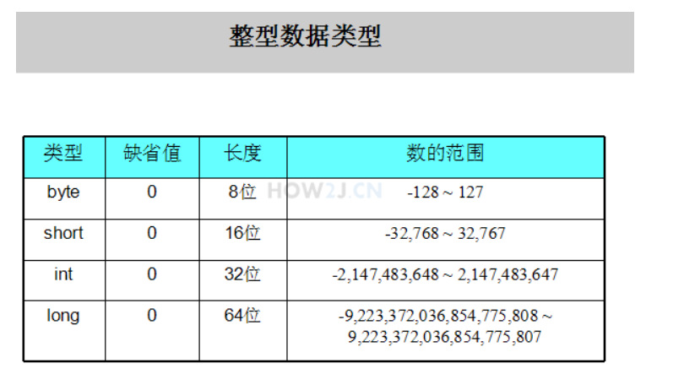

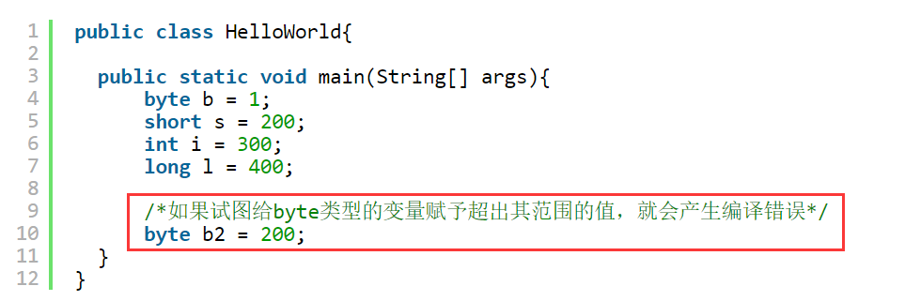

这是关于转换二进制之后的截取问题，详情见0.7.3，小转大怎么转都行。

### 2.字符型（char）：

char类型只能放一个字符，

char类型用于存放一个字符，值用单引号'表示 (双引号表示字符串)  
其长度和short一样，也是16位的  
**只能存放一个字符**，超过一个字符就会产生编译错误

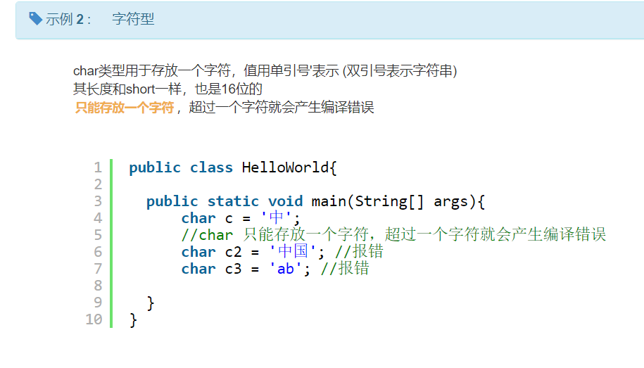

### 3.浮点类型（float，double）：

浮点类型有float（32位）和double（64位）两种类型

默认的小数类型是double类型的，意思是float a = 51.222 会出错，

应该是double a = 51.222

但是加上一个f表示转化成float就没有问题了

float a = 51.222 f

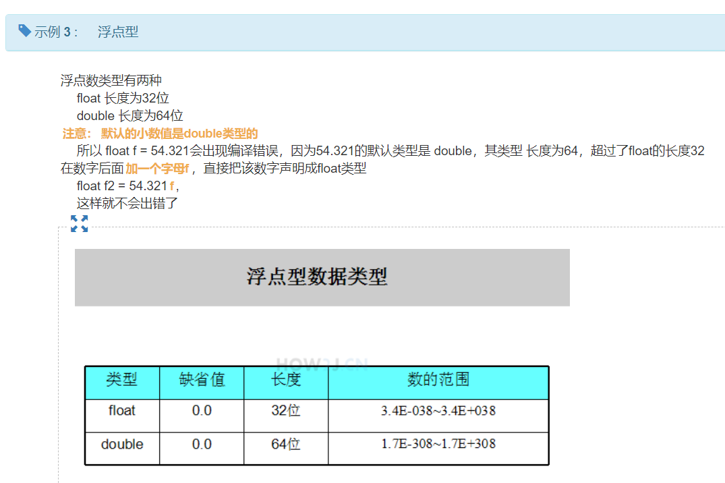

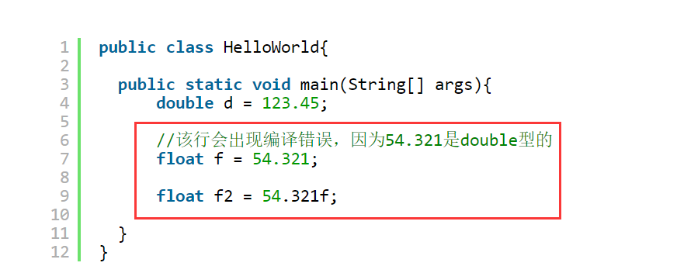

### 4.boolean类型：

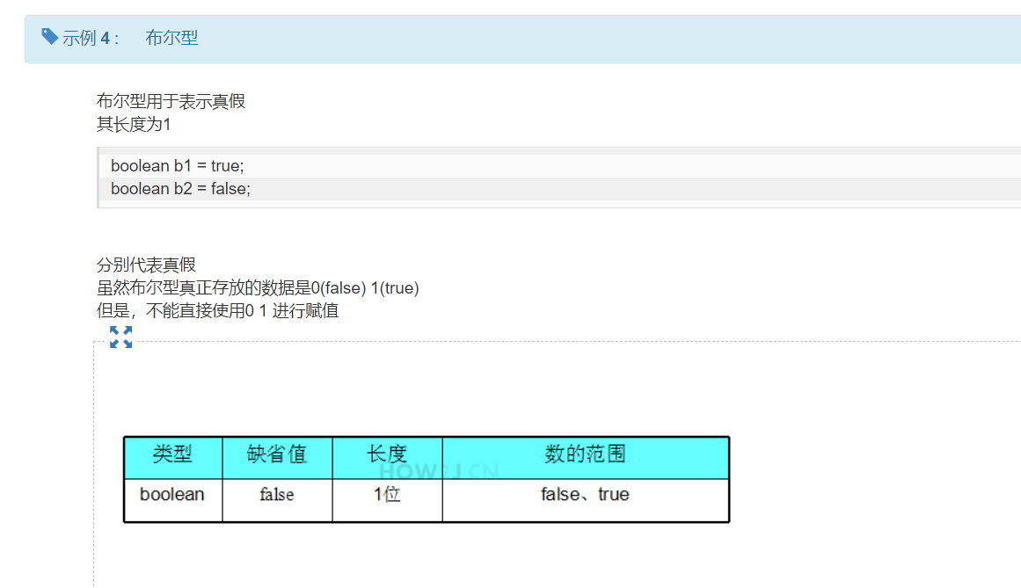

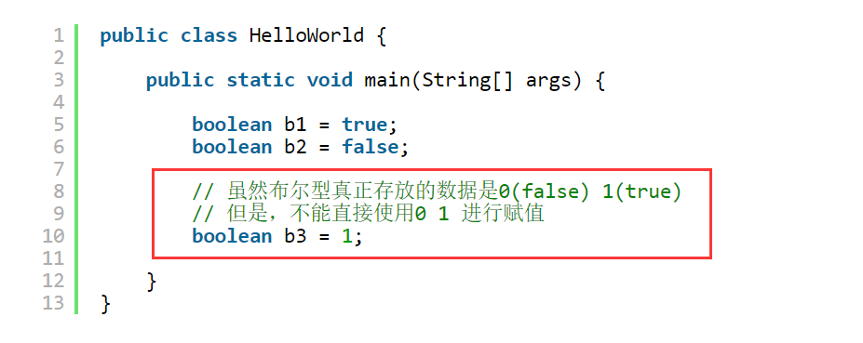

### 5.String不是基本类型：

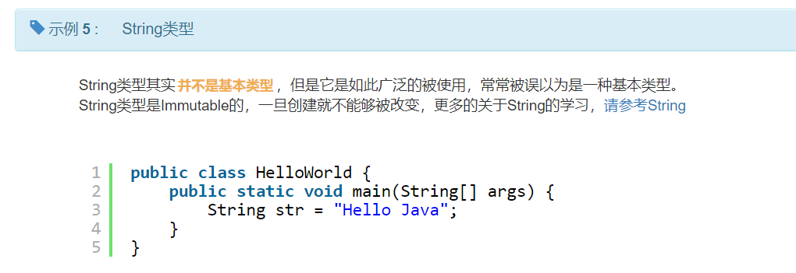

### 6.字面值：

基本类型是java中一种内置的特殊数据类型，并不是某个类的对象，给基本类型的变量赋值的方式叫做字面值

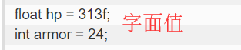

#### 1.整型字面值：

当以l或者L结尾的时候，一个整数字面值是long类型，否则就是int类型。 建议使用**大写的L**而非小写的l，因为容易和1混淆。  
byte,short,int和long的值都可以通过int类型的字面值来创建。整数的字面值可以用如下四种进制来表示：  
十进制: 基 10, 包含从0-9的数字，**平常用的就是这种**  
十六进制: 基 16, 包含从0-9的数字，和从A-F的字母。  
八进制: 基 8, 包含从0-7的数字  
二进制: 基 2, 包含0和1。（从 JAVA7开始就可以创建 二进制的字面值了）

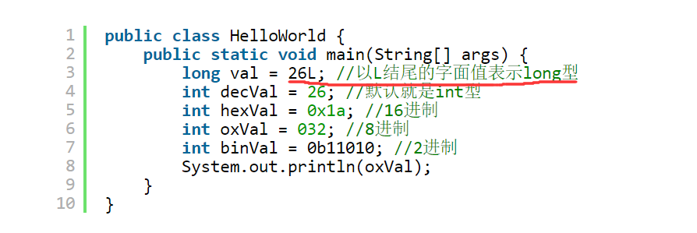

#### 2.浮点型字面值：

当以f或者F结尾的时候，就表示一个float类型的浮点数，否则就是double类型（以d或者D结尾，写不写都可以）。  
浮点数还可以用E或者e表示（科学计数法）  
e2表示10的二次方，即100  
1.234e2 = 1.234x100

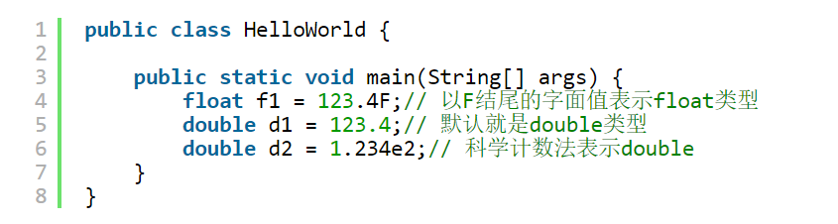

#### 3.字符和字符串型字面值：

字符的字面值放在单引号中 char ‘’  
  
**字符串**的字面值放在双引号中 String “”  
  
需要注意的是，\表示转义，比如需要表示制表符，回车换行，双引号等就需要用 \t \r \n \" 的方式进行

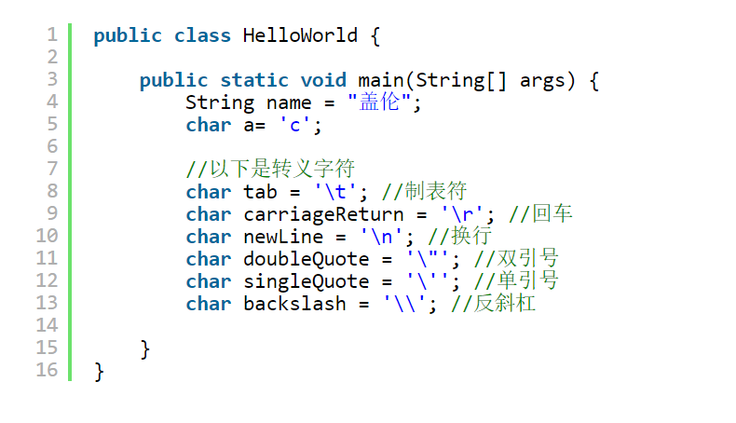

### 7.基本类型的相互转换：

#### 1.转换规则

不同类型之间的数据可以互相转换，但是要满足一定的规则

转换规则如图所示   
**精度高**的数据类型就像**容量大**的杯子，可以**放更大**的数据   
**精度低**的数据类型就像**容量小**的杯子，只能**放更小**的数据   
小杯子往大杯子里倒东西，大杯子**怎么都放得下**   
大杯子往小杯子里倒东西，**有的时候放的下**，**有的时候就会有溢出**   
需要注意的一点是   
虽然short和char都是16位的，长度是一样的   
但是彼此之间，依然需要进行强制转换（一个是字符型，一个是整形。）

反正就是小转大一定能成，

大转小得看 大的数值在不在小的允许范围里面。

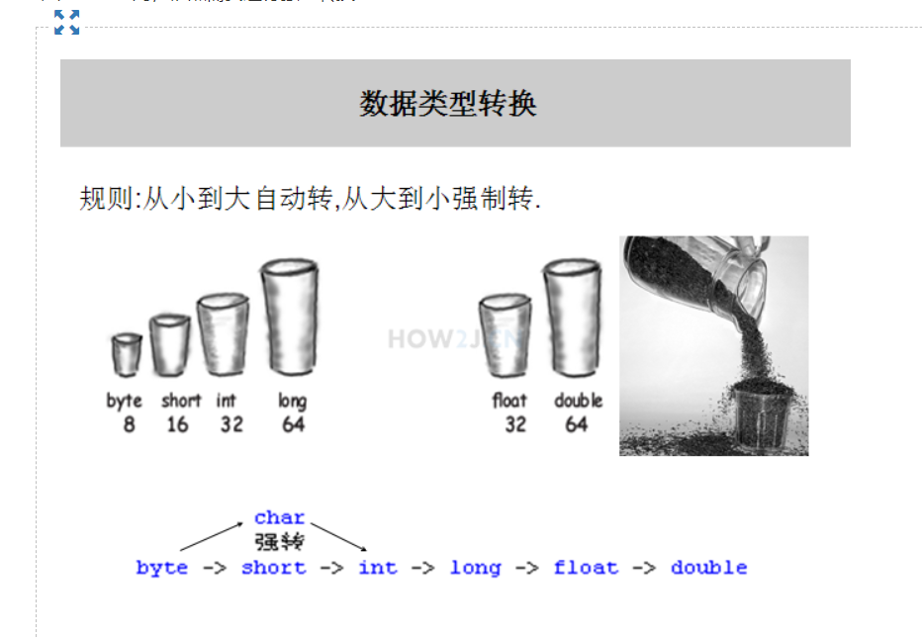

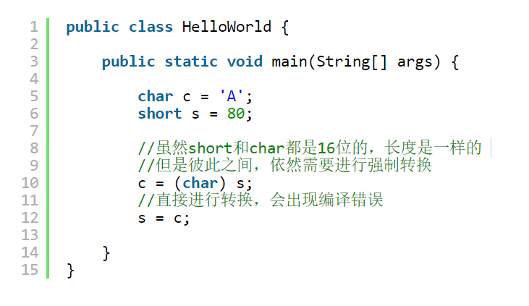

你是一个字母A，你想用数字的方式表达自己，打出来就是65

A在字符编码表中对应的就是65

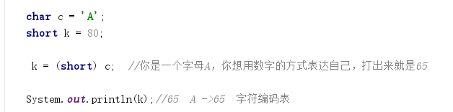

#### 2.低精度向高精度转换（32位向64位）：

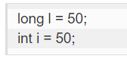

l 是long类型的，其类型长度是64位  
i 是int类型的，其类型长度是32位  
所以l的精度，比i的精度要高  
l = i;  
**把i的值赋给l**， 首先l和i彼此的类型是不一样的，那么能否转换就取决于彼此的精度  
这个例子，是低精度向高精度转换 是可以正常转换的  
换句话说，int比较小，要放进比较大的long,随便怎么样，都放的进去

（long是64位，int是32位）

小的盒子放在大的盒子里，怎么都能装进去。

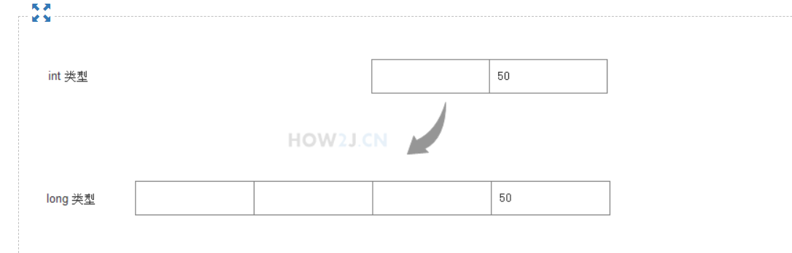

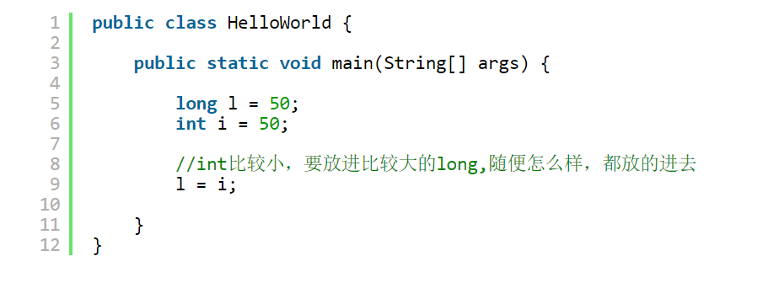

#### 3.高精度向低精度转换(32位向8位转换)

看一张图:

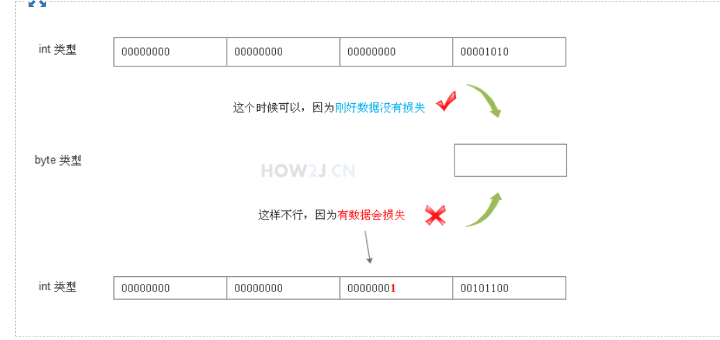

第一个int类型的字面值是5

第二个int的字面值是300

可以看出在转换成二进制没有超过8位的情况下去截取转换成byte类型是没问题的。

因为byte是8位，int=5转为二进制后也只占了4个位数。

但是当int为300的时候，转为二进制占了9位，这个时候byte又只能截取8位

所以强转 转换为byte时只会截取后面的00101100这部分，此时这部分转为10进制为44。就肯定不对了。

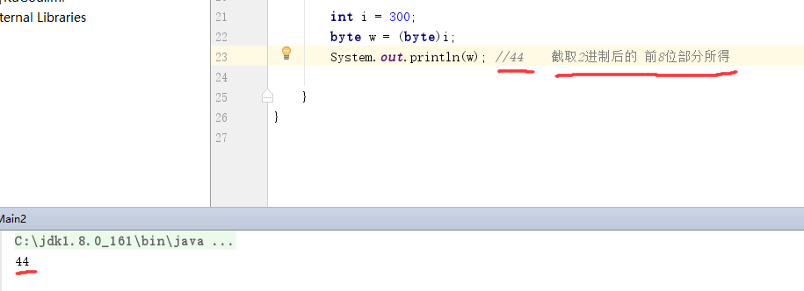

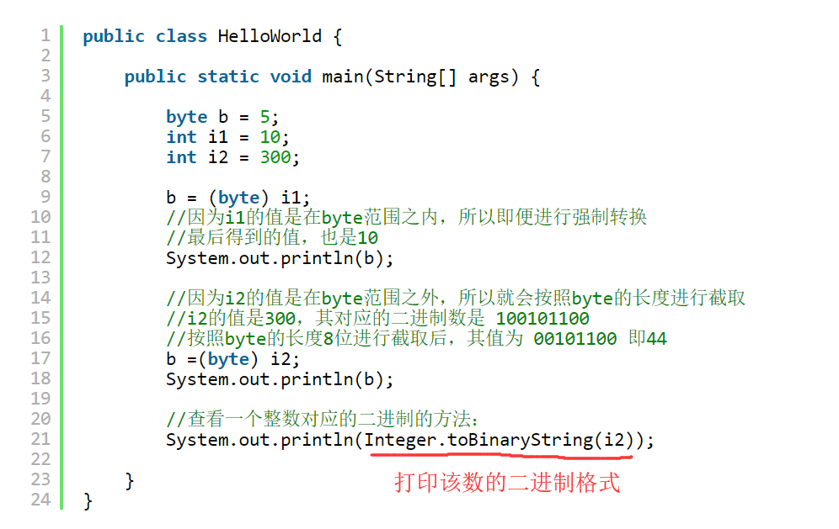

#### 4.注意

精度小于int的基本类型在做运算的时候会自动转换为int类型再进行运算

比如两个short（16位）相加，会转换成两个int（32位）相加。

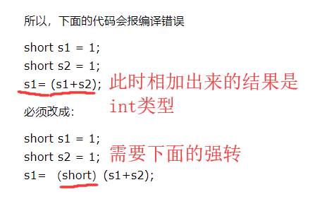

### 8.作用域：

Java中的变量可以分为：成员变量，参数，局部变量。

1. 声明在类下面的变量：

叫做 字段，属性，成员变量，Field

他们的作用域就是从他们声明开始的地方到下面的整个类

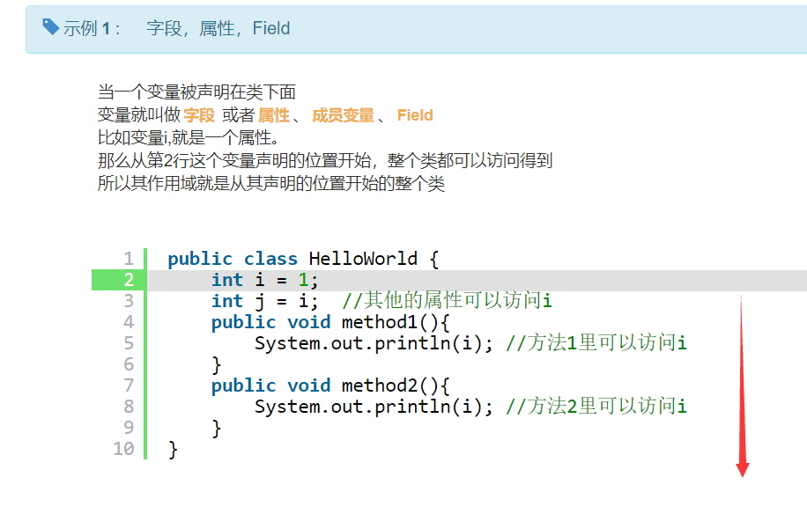

1. 声明在方法上的变量叫做参数：

其作用域是方法内部所有的代码

1. 声明在方法内部的变量叫做局部变量：

其作用域是从他开始被声明的位置到方法结束。

## 1.方法的重载

有时候一个类中，多个方法名字是一样的，但是传入的形参不一样。实例调用时就会根据调用方法时传入的形参来判断调用哪一个方法。

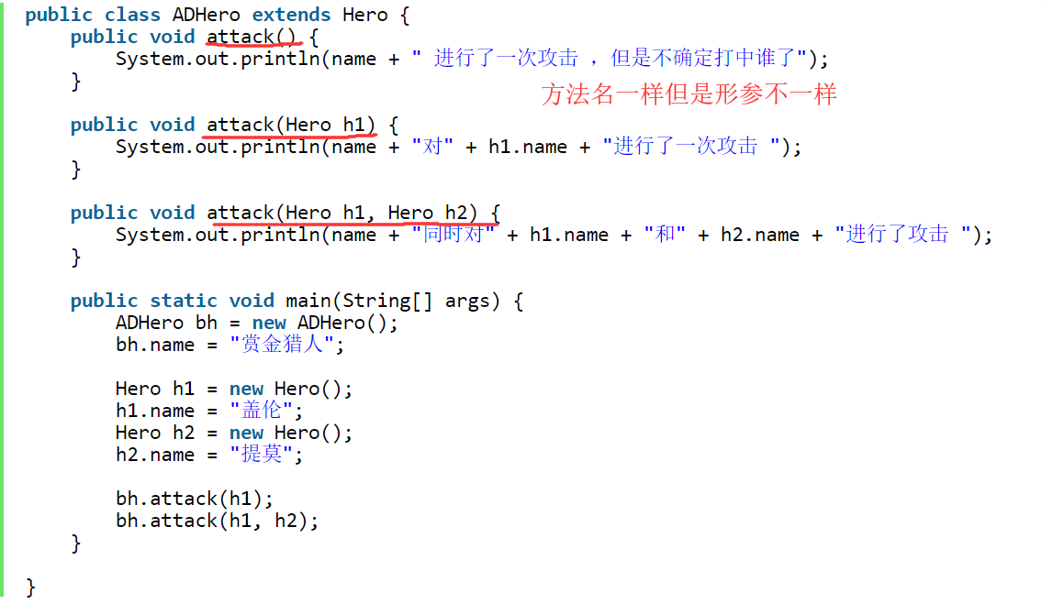

对于可变数量的相同类的形参设置，可以使用类似ES6语法…:

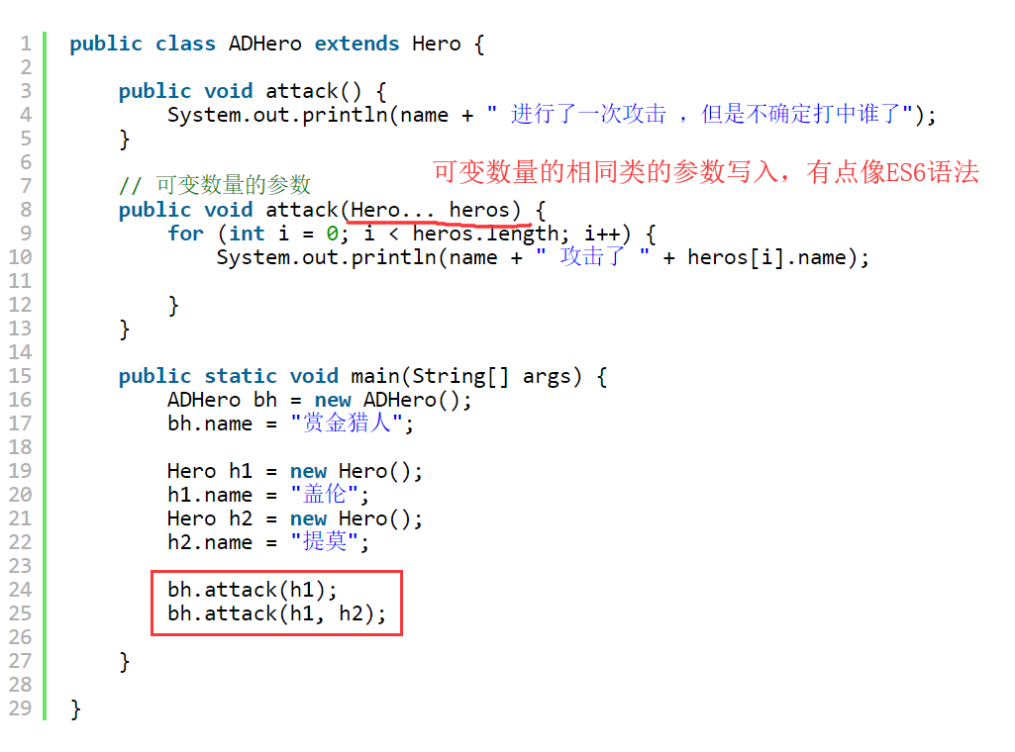

## 2.构造方法：

通过一个类创建一个实例，这个过程叫做实例化。

实例化是通过构造方法实现的。

构造函数没有返回类型

且方法名和类名一样

Animal a = new Animal();

new 后面的就是构造方法，恍然大悟。

new也就是创建新实例的意思。

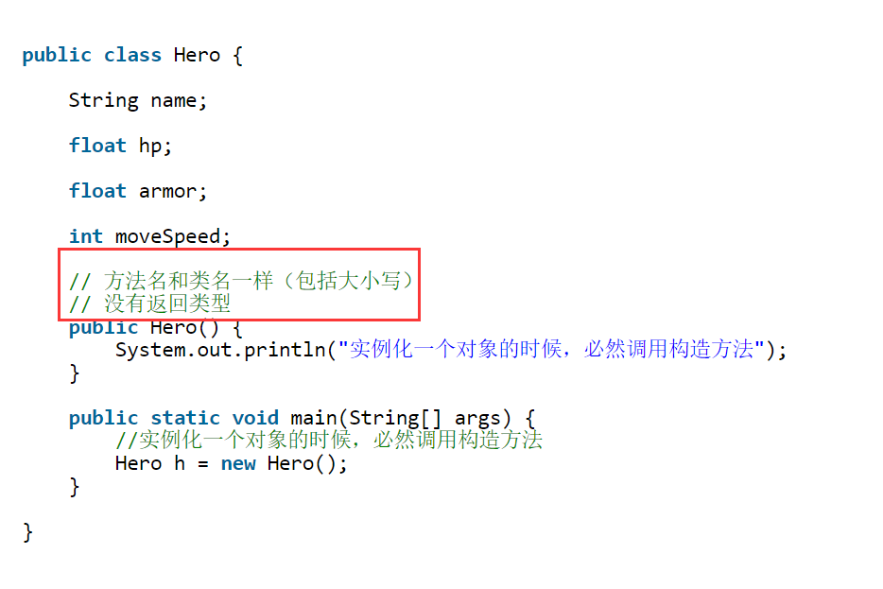

隐式构造方法：如果一个类中不写构造方法，new对象的时候就会自动加上一个空参的构造方法

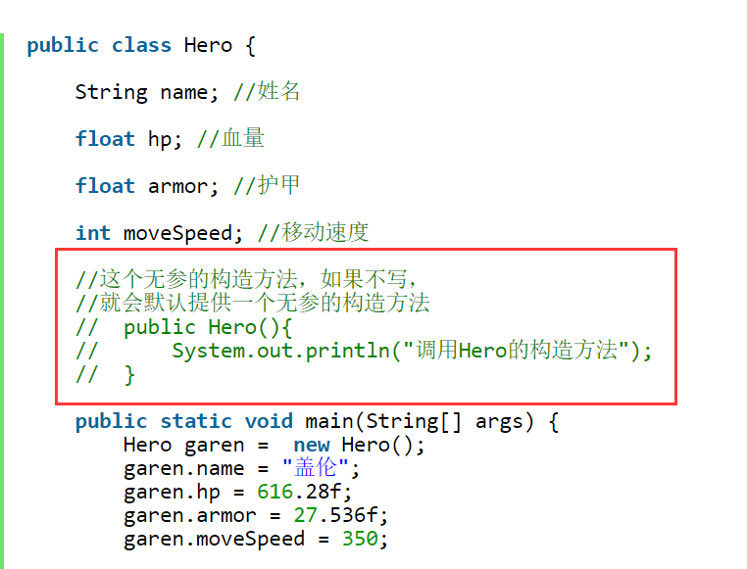

和普通的方法一样,构造函数也可以重载：

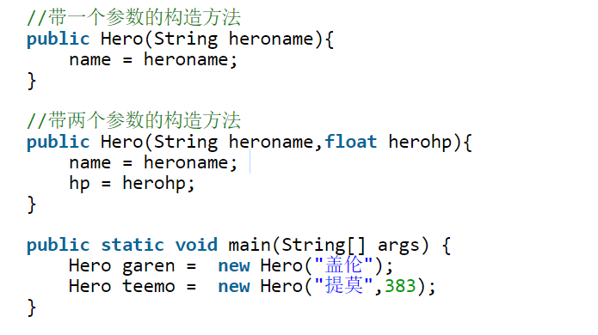

对比JS的构造函数。使用了this绑定。区别还是挺大的。

主要是1.绑定作用 2.避免参数和属性名相同的问题。

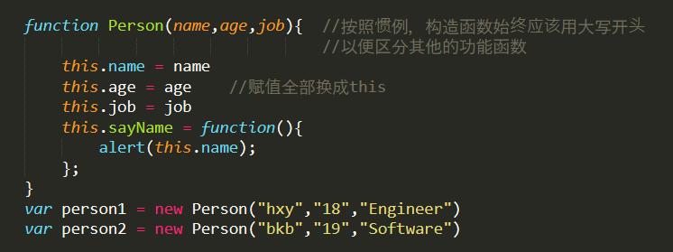

## 3.this：

This关键字：

指当前对象本身，通常用来区分方法中的参数与属性名相同的情况。

this 就是 “我”，指当前对象

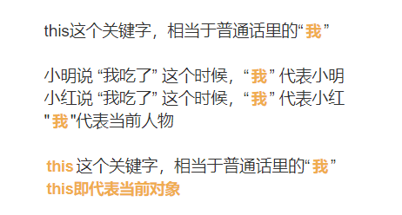

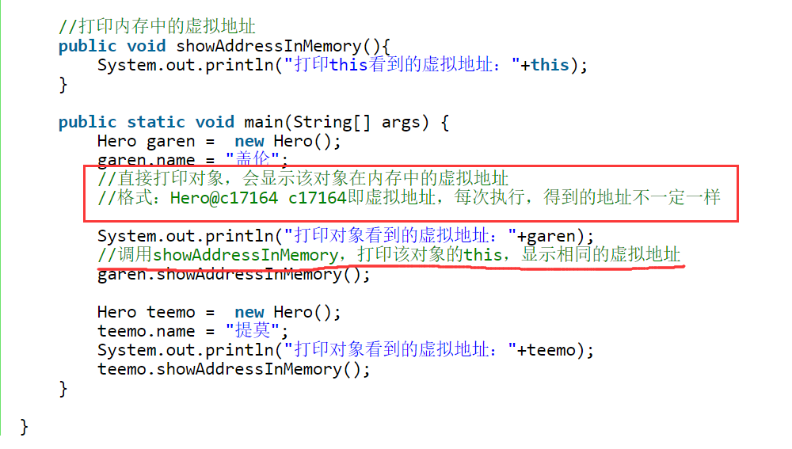

直接打印实例就会出现实例在内存中的虚拟地址，和打印this一致。

注意showAddressInMemory()这个函数是在类里面定义的，属于类方法，截图没截到

区分参数与属性名相同的this作用：

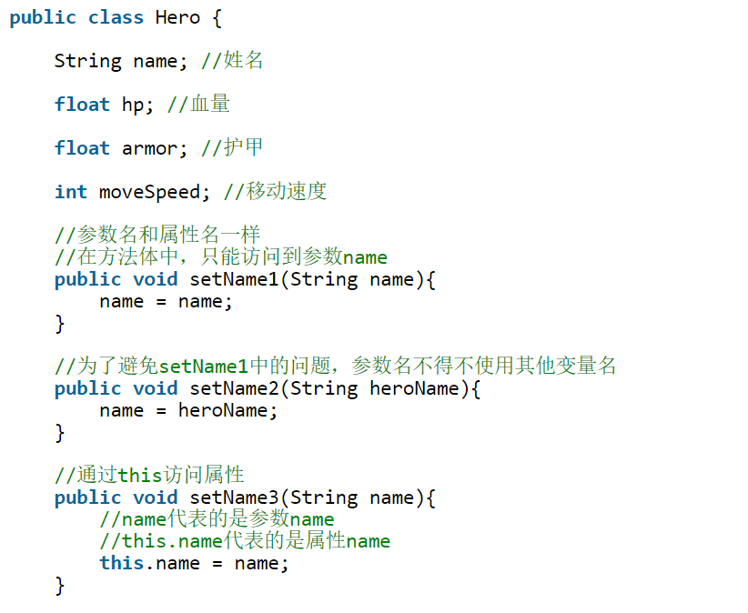

要在一个构造方法中调用另一个构造方法，也可以使用this()

这里的this()就相当于构造方法，只不过他会自动选择对应的构造方法（按传入形参个数），这样做就省去了重复的赋值操作。比如下面的name就不用再赋值了。

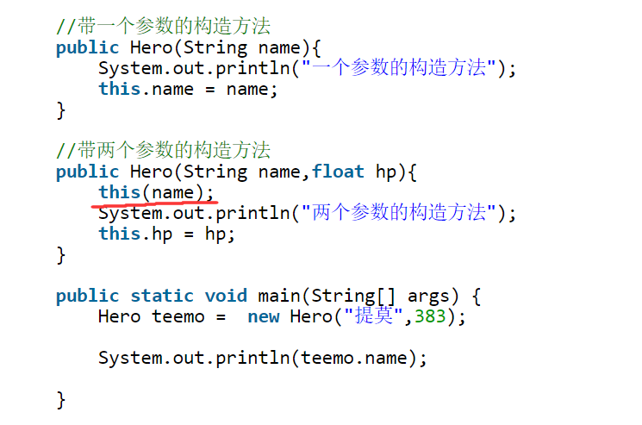

究极this套娃调用构造函数：

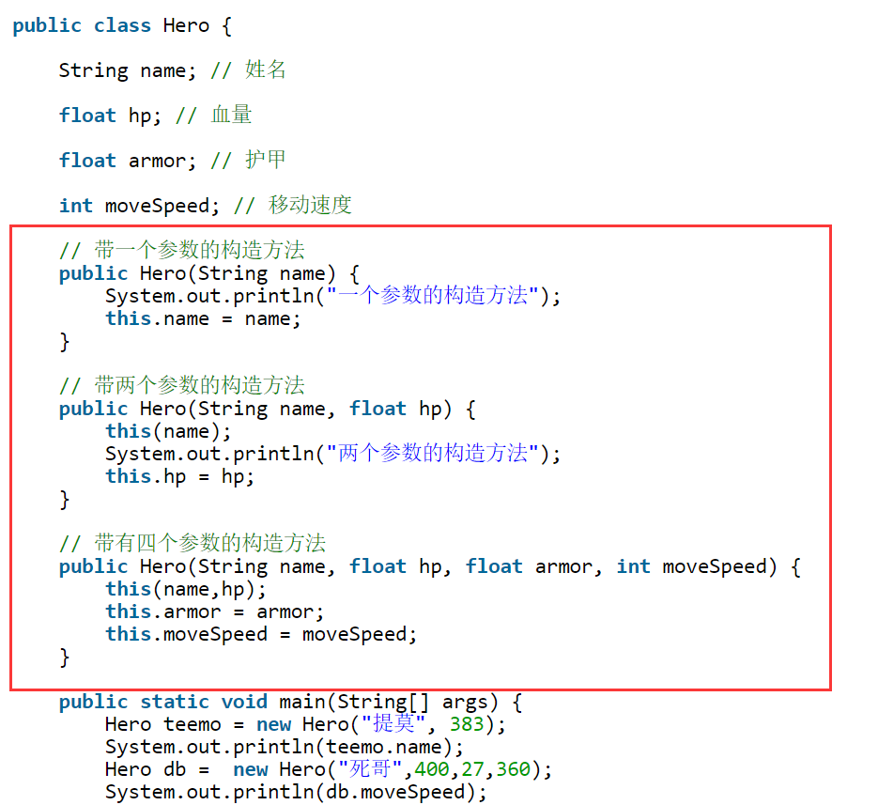

## 4.基本类型和引用类型：

参数分两种：基本类型和引用类型（和JS一样）

有一点蛮重要：关于基本类型的复制和引用类型的引用区分：

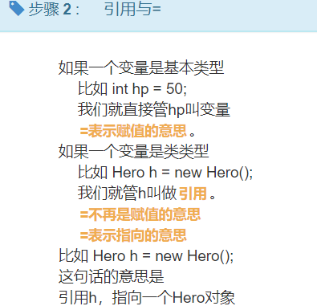

基本类型的“=”叫做赋值

引用类型的“=”叫做指向。

## 5.访问修饰符

首先明确类与类之间的关系：

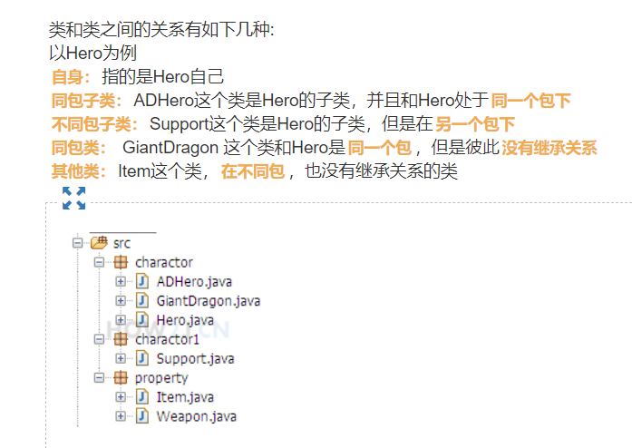

变量声明有4种：

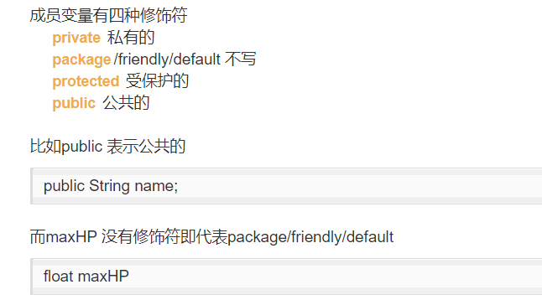

### Private 私有声明：

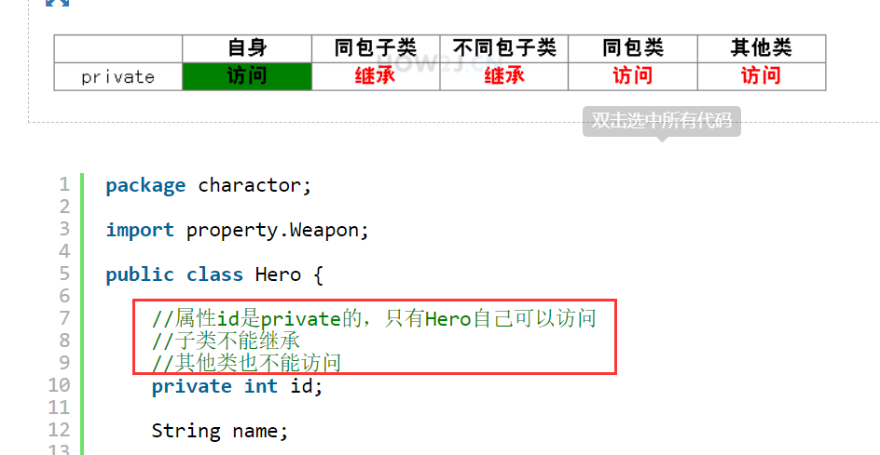

只有自己可以访问，子类也不行，封装性拉满。

### 不写声明，默认为package/friendly/default ：

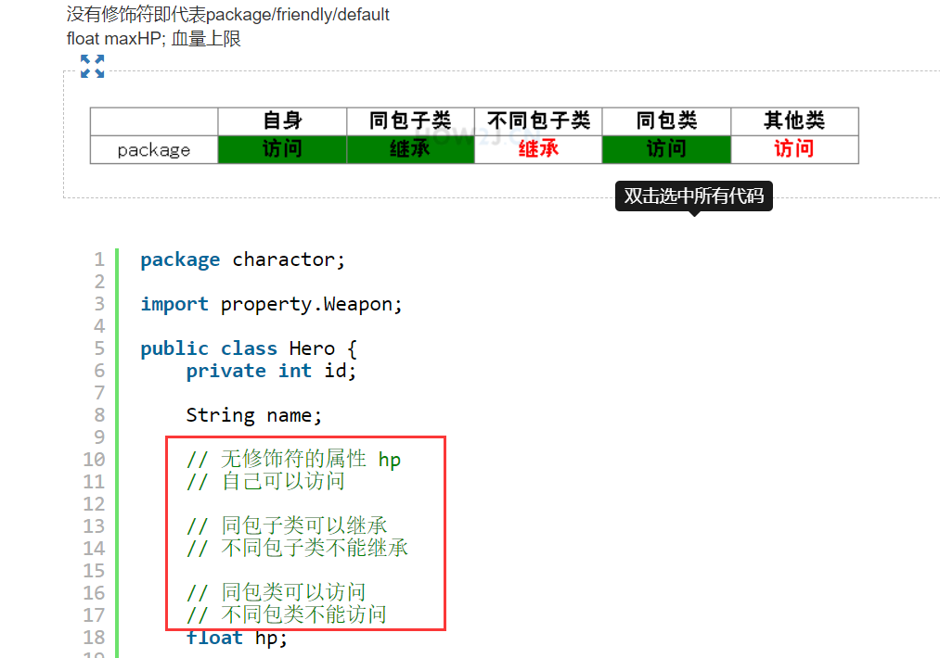

在同一个包（声明叫package的原因）下可以访问，但是在不同的包就不能访问了。

### Protected 保护:

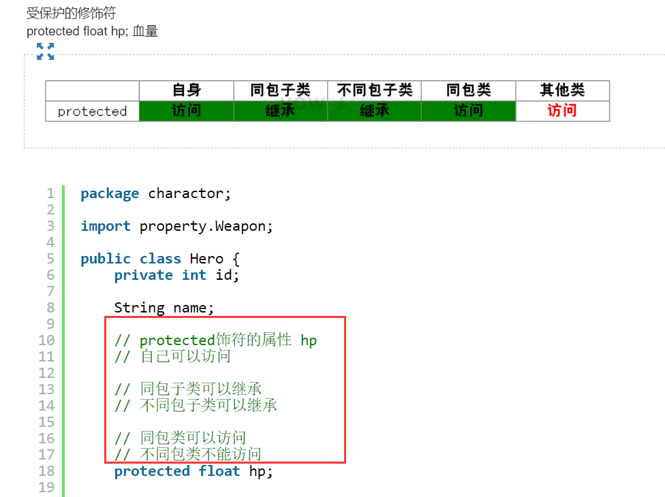 除了不同包类不能访问，其他都能访问，不同包子类也能访问。

只要是子类和同包类，都能访问

### Public：

在哪儿都可以访问

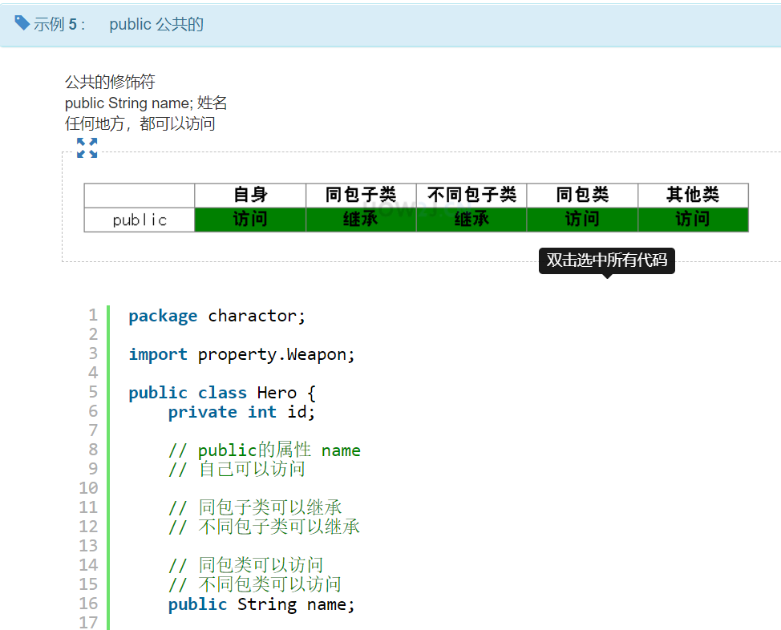

### 总结：

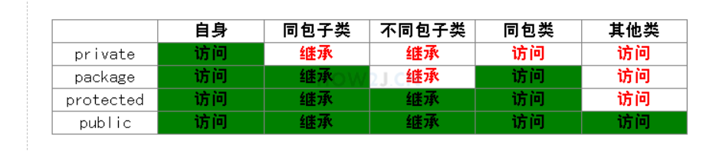

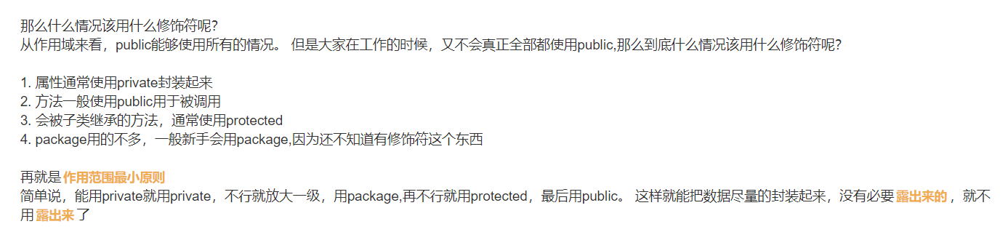

能不暴露就不暴露，封装性要好。

再就是注意需要子类继承的方法要用protected声明。

## 6.类属性static

Static就是类属性也叫做静态属性，static修饰的属性是统一的，比如普通属实如id可能每一个实例的id都不一样，但是一个属性被static声明后，每一个实例的static属性都是一样的。比如 眼睛 = 2个

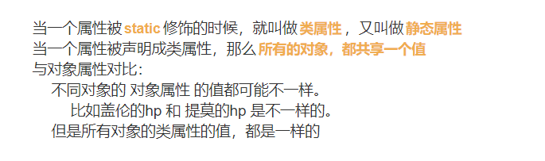

给英雄设置一个类属性叫做“版权" (copyright), 无论有多少个具体的英雄，所有的英雄的版权都属于 Riot Games公司。

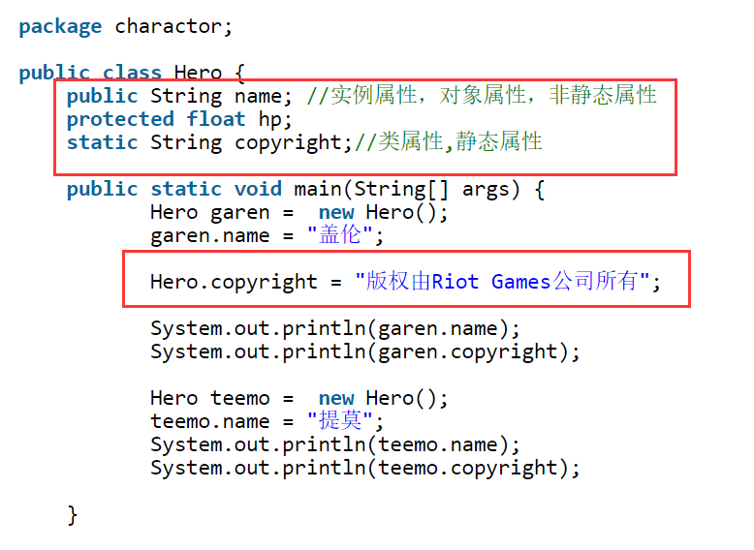

每个英雄的static copyright都是统一的。

Hero.copyright和teemo.copyright都可以访问这个静态属性

但是推荐使用第一种方式更直观的从语义上理解统一这个概念。

什么时候使用？

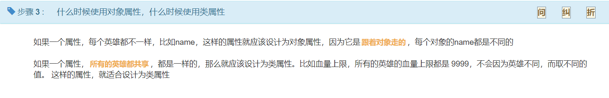

这个就可以类比JS的原型对象了。

当你修改static属性时，比如garen.copyright = “TIMI”

使用teemo.copyright 显示也是“TIMI”。

## 6.5 类方法：

这里先区分类方法和对象方法：

类方法：也叫做静态方法。

对象方法：平时写在Class里的的普通方法，也叫实例方法。

区别：

访问对象方法（平时写的方法）要在有一个对象的前提下，使用实例对象去访问，不然编译器不让通过。

而类方法不用实例，就可以直接访问（为这个类class服务）。

Hero.battleWin() class直接访问。

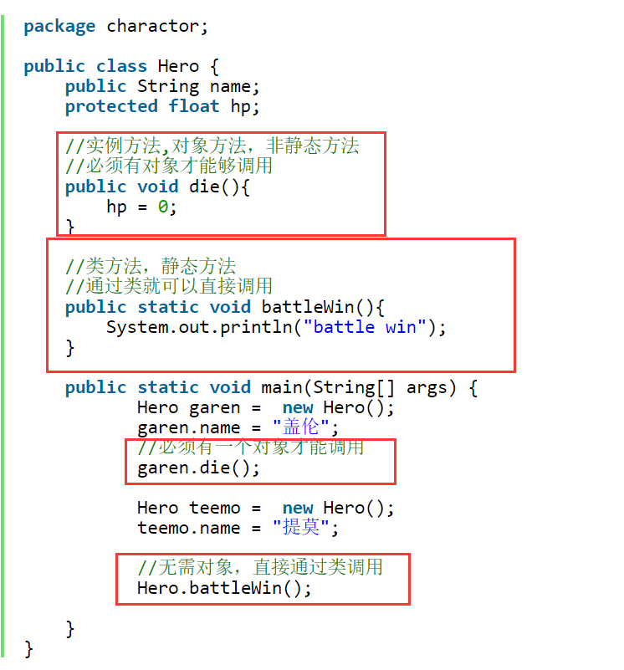

也就是说类方法和类属性，都是针对于这个类去设置的全局属性

调用的时候都是直接使用class直接调用，相当于对类打上了标记(类比JS原型)

注意：静态方法只能访问外部静态属性。（动态跟静态可以玩儿，静态只跟静态玩儿）

什么时候使用呢？当你想这对于类实例没有啥影响，只是一个全局功能或者附加功能的时候就可以使用

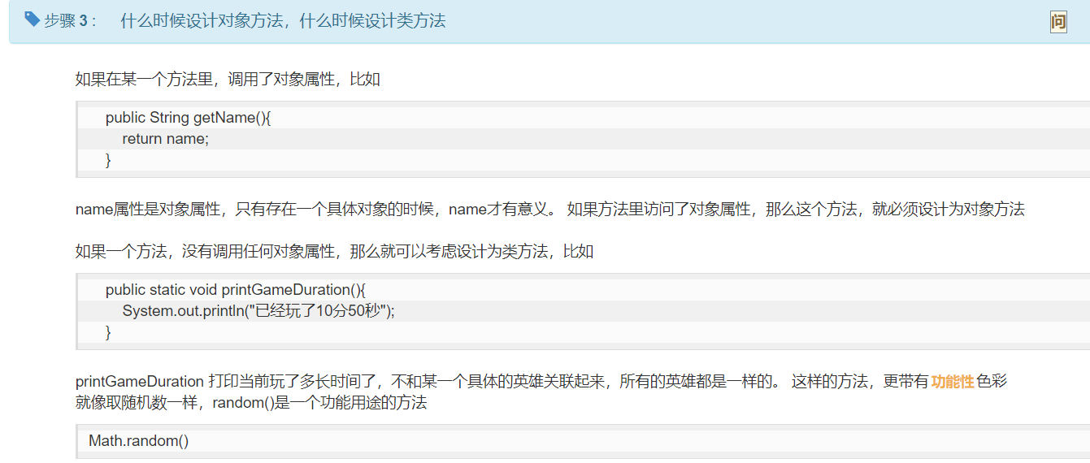

## 7.属性初始化：

### 1.对象属性初始化有三种：

在声明的时候直接初始化

在构造函数中初始化

初始化块（没怎么见过）

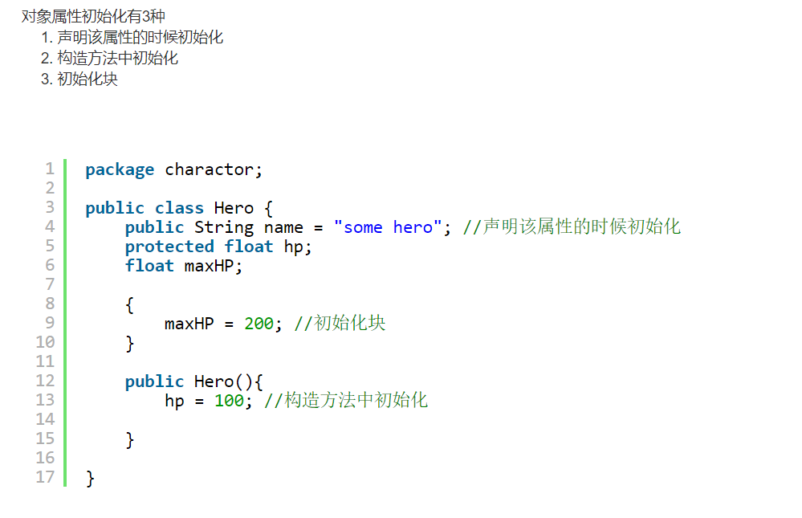

这三种一起执行的先后顺序：

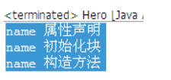

### 2.类属性初始化有两种：

静态属性声明时初始化

静态类初始化块

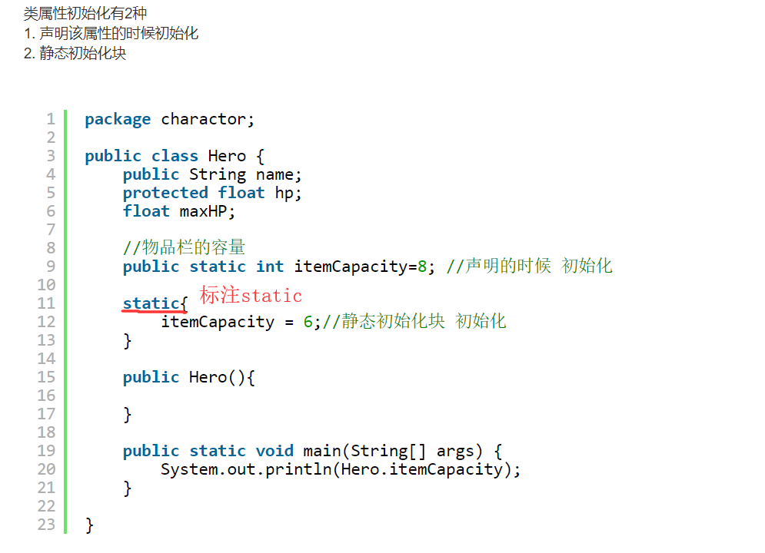

## 7.5继承：

Java中子类继承了父类的私有属性及方法：

<https://blog.csdn.net/shadow_zed/article/details/82182087>

其实是继承过来了的，只是没有权限去访问

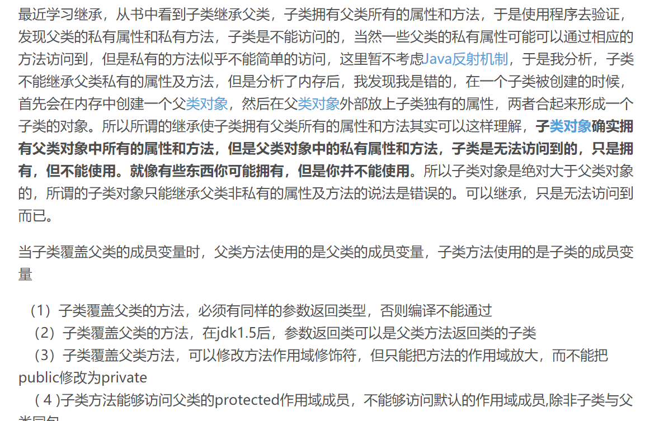

属实是好文章。里面还有关于super（）扩充子类到父类私有域的讲解。

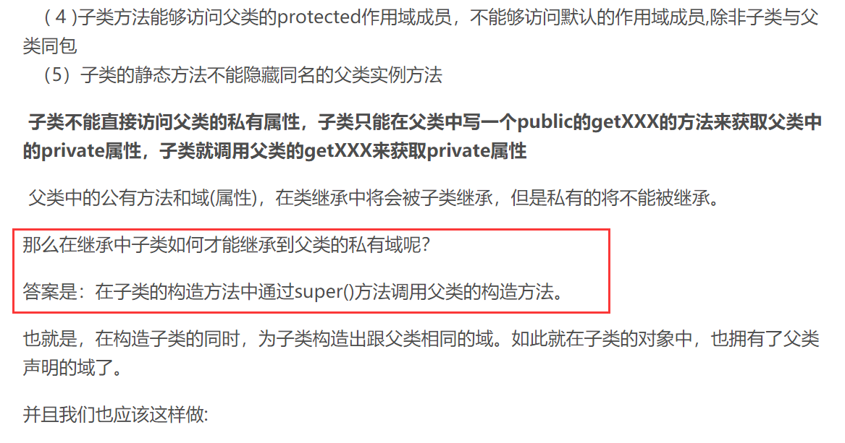

子类做法：

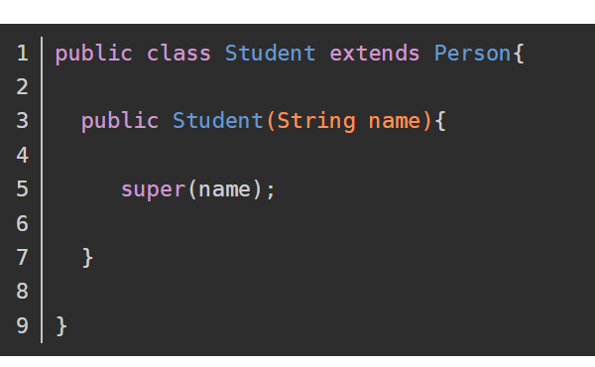

## 8.单例模式：

单例模式又叫做 Singleton模式，指的是一个类，在一个JVM里，只有一个实例存在。

一个类，只有一个实例存在。（好牛逼的样子，独一无二的一个实例）

### 1.饿汉式单例模式（早先定义）：

1.某个class的构造方法被private，使外部不能够new新的实例。

2.然后在class中构造一个函数new出一个实例，将这个实例作为独一无二的实例。

3.外部访问另一个返回实例的方法，每次返回的实例都是同一个实例。

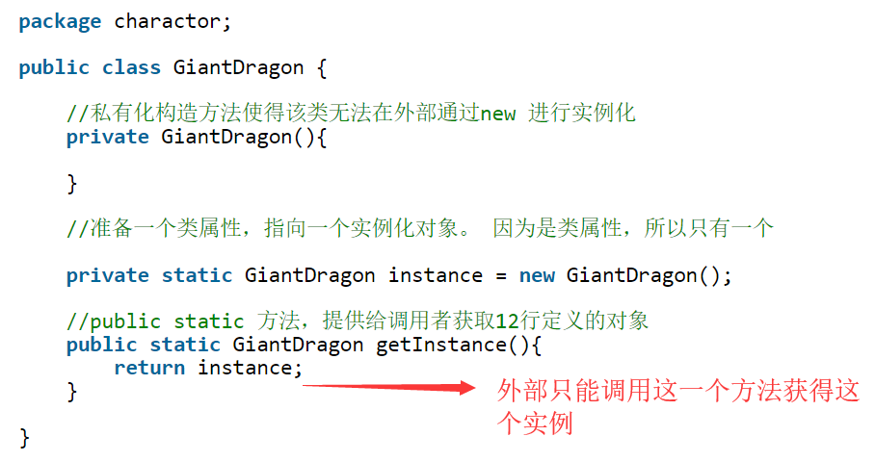

外部：

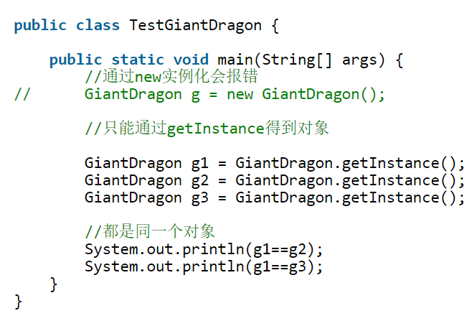

### 2.懒汉式单例模式（调用才定义）：

他与饿汉式的不同之处在于懒汉式是在调用返回实例函数的时候才创建这个实例，之前一直空着。

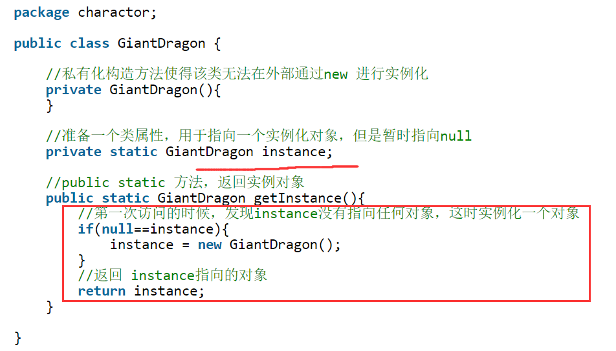

什么时候使用两种不同的模式？

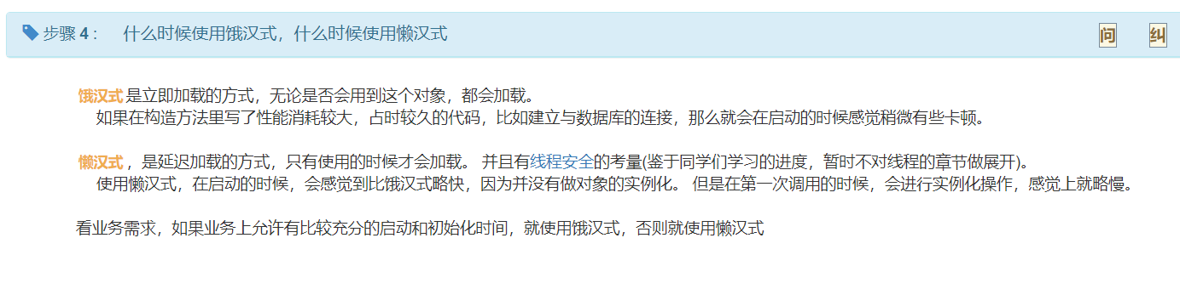

饿汉式先慢后快，懒汉式先快后慢，看具体场景。

### 3.单例模式三要素（面试常考）：

1.构造方法私有化

2.私有静态属性指向唯一实例（new出唯一实例）

3.public static getInstance方法返回唯一实例（指针）。

就这三步 完成一个单例模式

## 9.枚举类型：

1.枚举 enum 是一种特殊的类（还是类），通常用来很方便地定义常量。

比如

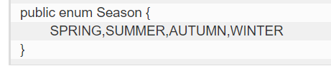

在switch语句中的应用：

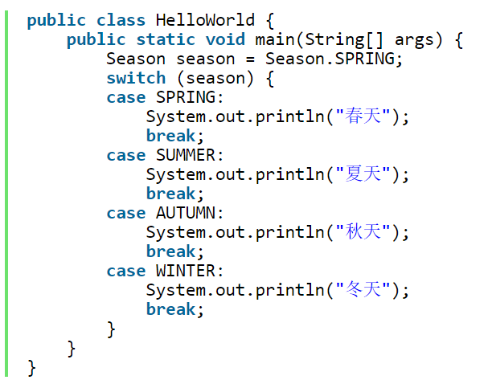

2.枚举的好处：

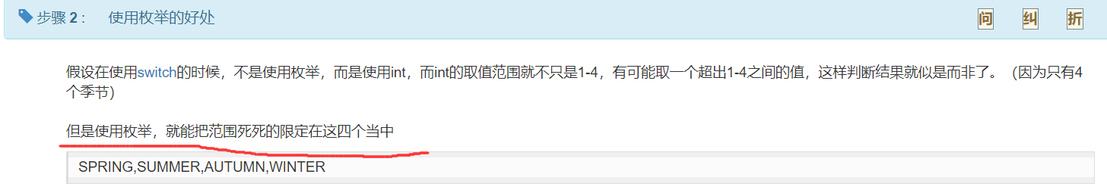

3.遍历枚举（使用增强for循环）：

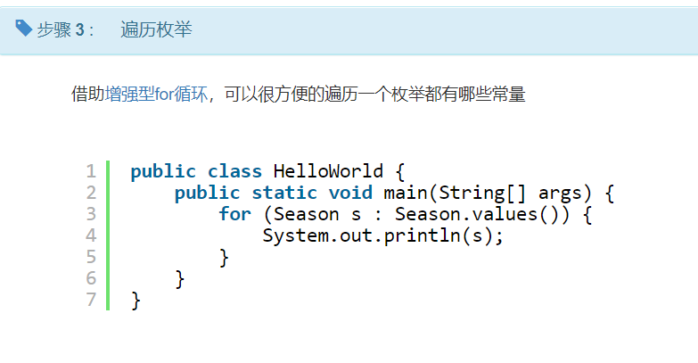

4.一个实例：

1.枚举不同英雄类型：

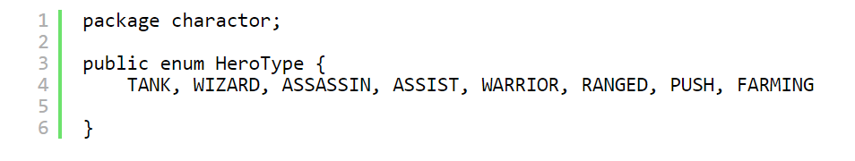2.进行使用：

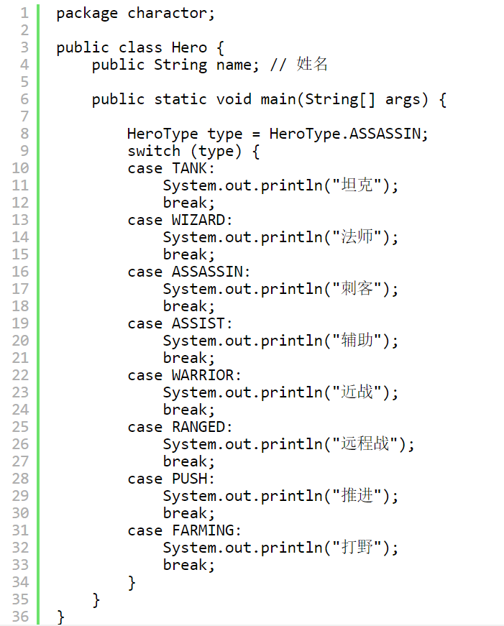

这样做的好处是不用给每个类型设置编号，有时会因为编号粗心打错而出错，这样就不用担心了。

## 10.接口类（搭配类多态理解，超级方便的思想）

（接口可以算一种类）

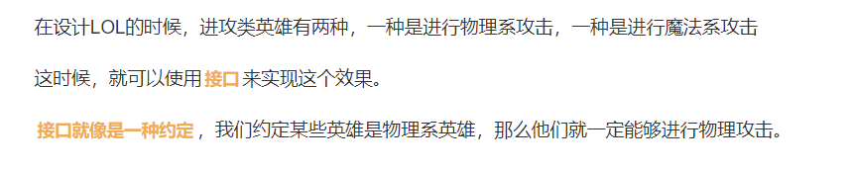

**接口就像是一种约定**，我们约定某些英雄是物理系英雄，那么他们就一定能够进行物理攻击。

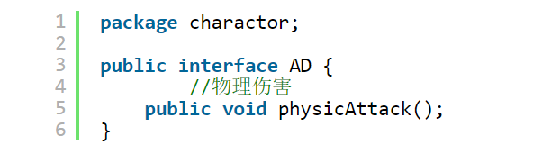

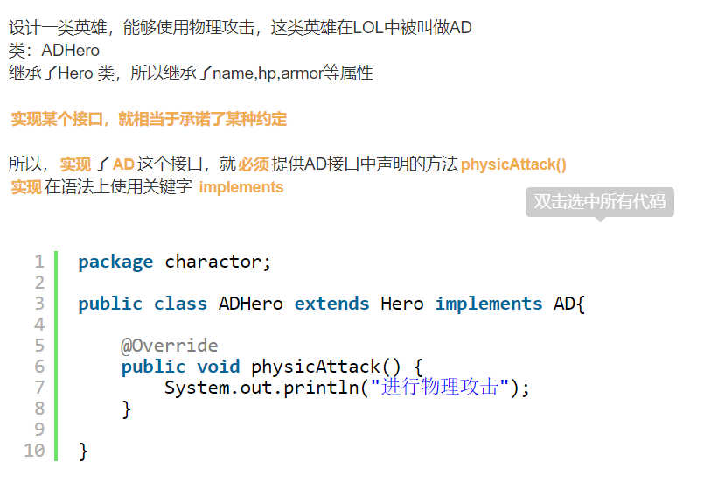

接口是一种承诺的约定。

一个类可以使用多个接口。

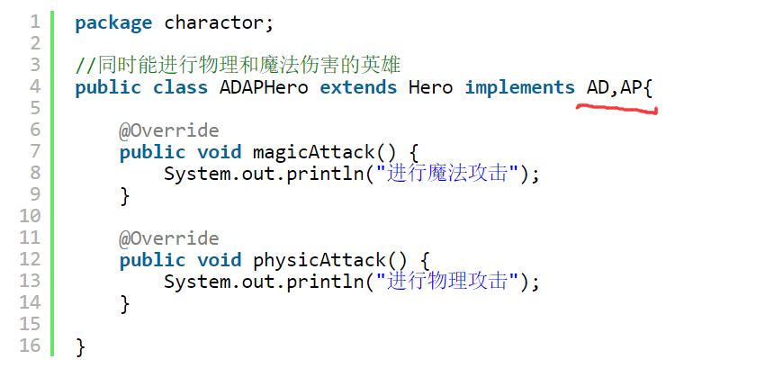

接口实现了不同子类的不同方法的实现

比如接口里有个大招的方法，铁拳实现大招就要输出“毁天灭地！”，麦克雷实现大招就要输出“午时已到~”，这样就可以很方便的区分 不同的子类的相同的方法有不同的实现效果。

接口是一种不同属性的方法的继承（AD,AP）。

在接口中可以定义属性且必须是常量，但属性定义只能是public static final的前提：

在接口中只能定义常量

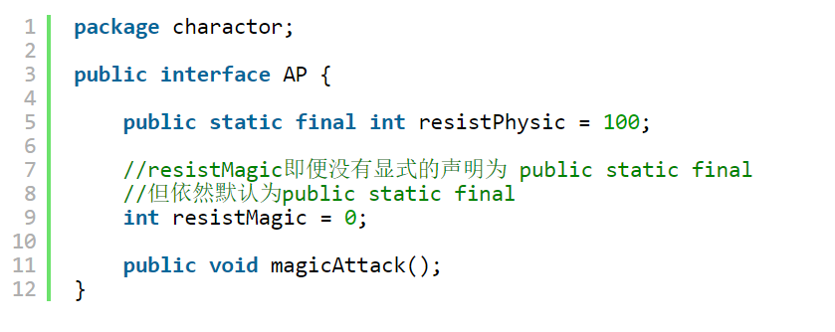

## 11.引用类型和对象类型的区分（对象转型）

### 1.子类向父类转型（子类赋值给父类/爹指儿子）：

灵魂提问 什么叫子转父？：

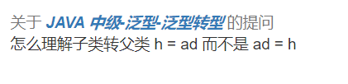

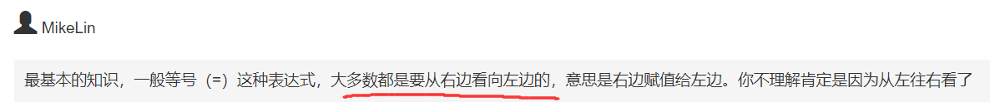



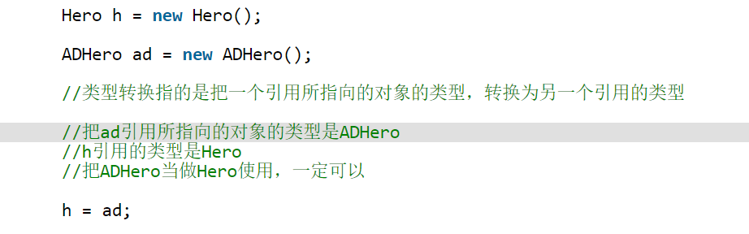

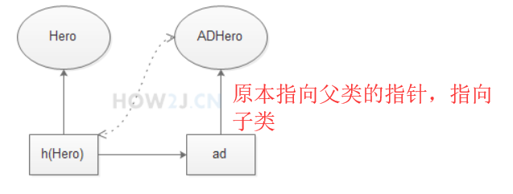

### 2.父类向子类转换（相同子类互转能成）

成：

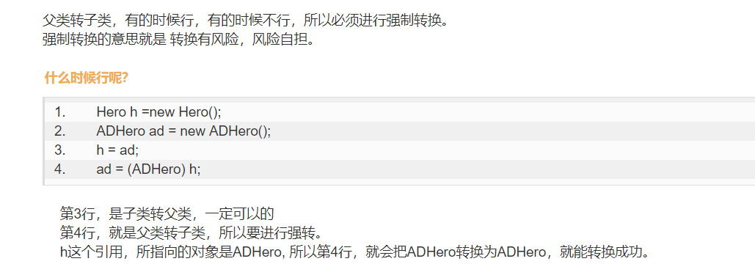

不成：

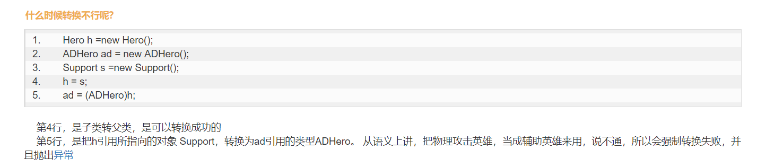

也就是说，爹指向儿子的时候是肯定能成的。（就是让原本指向父类的指针指向子类。）



这是可以的。转换完以后h指向了ADHero，这个时候让h（原来指向父类，现在指向子类）指向ad，强转就能成功。

但是如果h一开始指向了另一个子类Support，这个时候让h指向ad那肯定就不成了，毕竟h不指向ADHero

### 3.总结：

到底能不能转换成功，要看引用**h到底指向的是哪种对象 指向相同的子类对象（ADHero），可转。指向不相同的子类对象（ADHero，Support），不可转。**

没有继承关系的两个类，互相转换，一定会失败（不同子类互转，必失败）

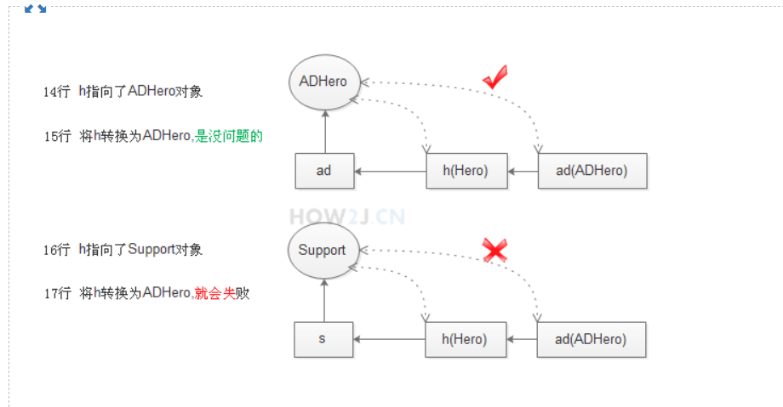

### 4.类转化成接口：

如果那个类一开始调用了那个接口（ADHero调用了AD接口），那ADHero子类转化成AD接口肯定成功：

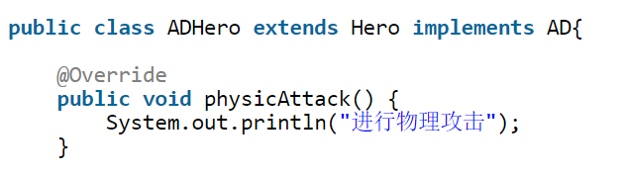

主方法里：

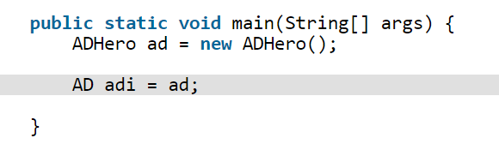

补充失败的案列（也是不同子类不能互转）：

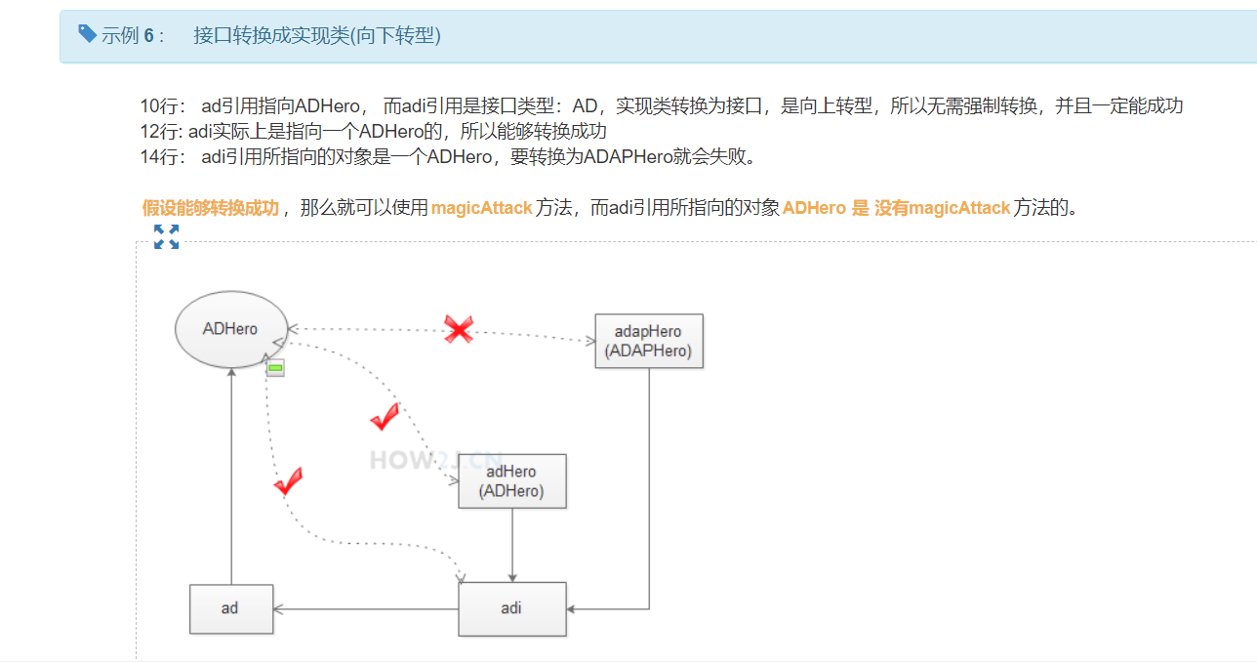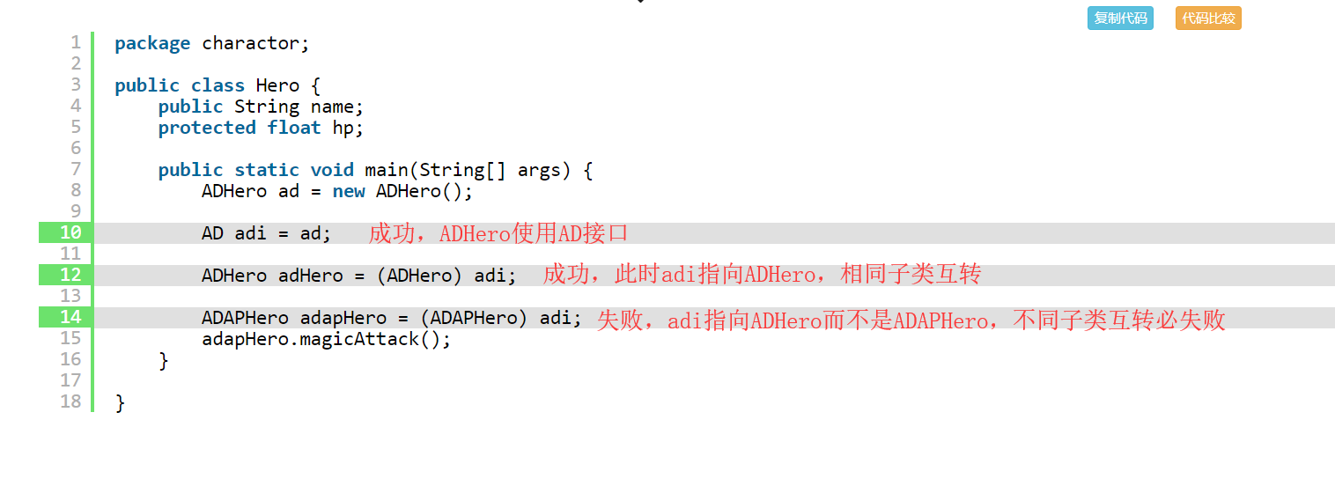

就是记住爹可以指向子类对象，相同子类可以互转，不同子类不能互转，接口同理。

### 5.instanceof 判断类型

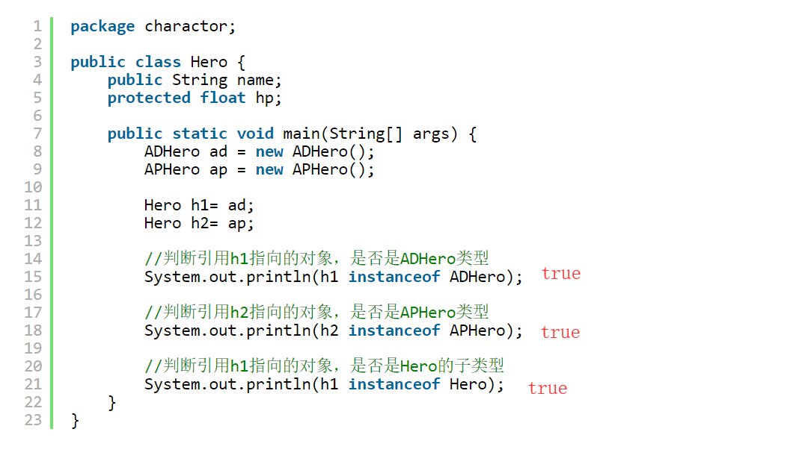

## 12.重写

子类继承父类同时继承了父类对象方法，

子类对继承来的方法重新编写叫做重写。

在继承后，重复提供该方法，就叫做方法的重写   
又叫覆盖 override

很简单，就是将父类中的方法在子类中重写修改，达到覆盖的目的

注意：

重写的概念是针对父类中的对象方法，至于对父类的类方法的覆盖重写叫做

隐藏（见14）

重写的好处：

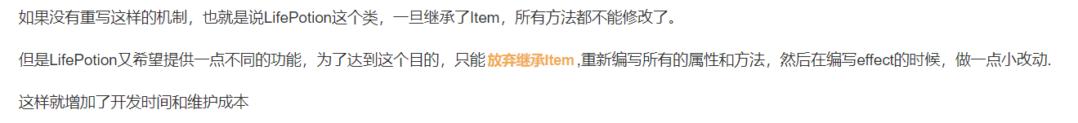

## 13.多态（利用接口，多种形态）：

主要有操作符的多态，和类的多态两种：

操作符的多态   
+ 可以作为算数运算，也可以作为字符串连接   
  
类的多态   
父类引用指向子类对象

多态多态，不同形态。

### 1.操作符的多态

操作符在不同情况下有不同的使用：

比如常见的“+”

当两个int相加时 ‘+’是算术运算符

当其中一个是字符串时，‘+’是字符串连接：

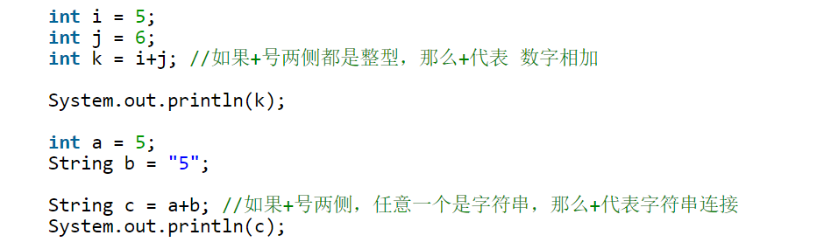

### 2.类的多态(接口的运用)：

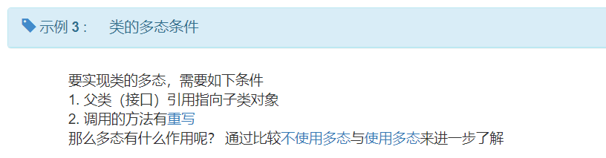

使用接口搭配接口中的方法来很方便的归纳多个不同类的响应方法。

不使用：

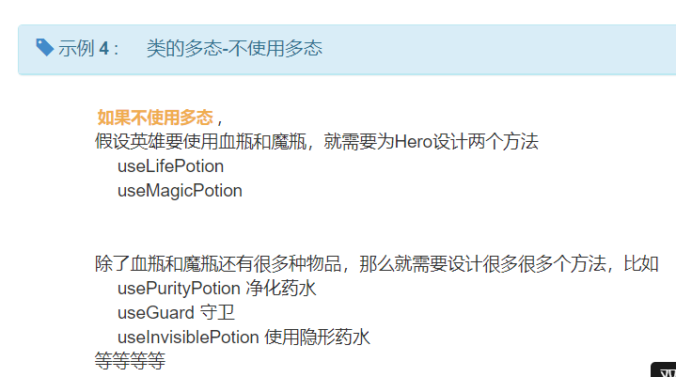

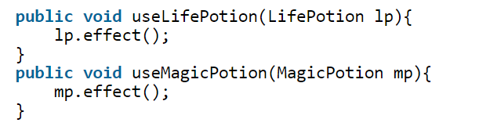

离谱操作。

使用多态：

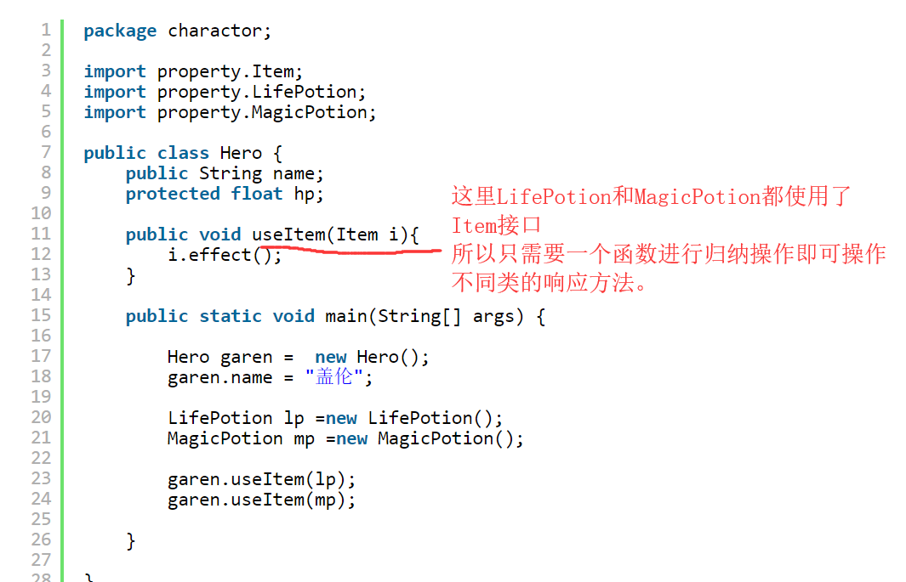

其中LifePotion和MagicPotion都使用了Item这个接口（类也成），effect是接口中的方法，不同对象进行重写。还是很方便的。

利用不同物品都是相同的接口（或者父类）的原理，而且接口中里面必有对应的方法，比如effect()，去操作。有点类似于利用事件冒泡来进行事件委托的原理，向上层，接口来寻找解决答案。

#### 一个实例：

1.接口类mortal：

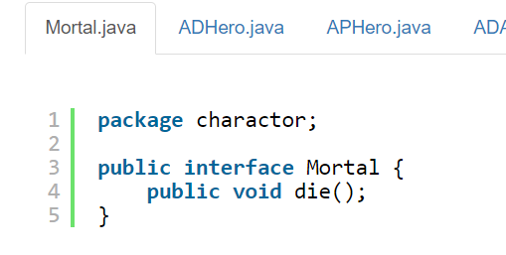

2.ADAPHero类：

使用了AD,AP,Mortal接口

以下都是接口的重写方法。

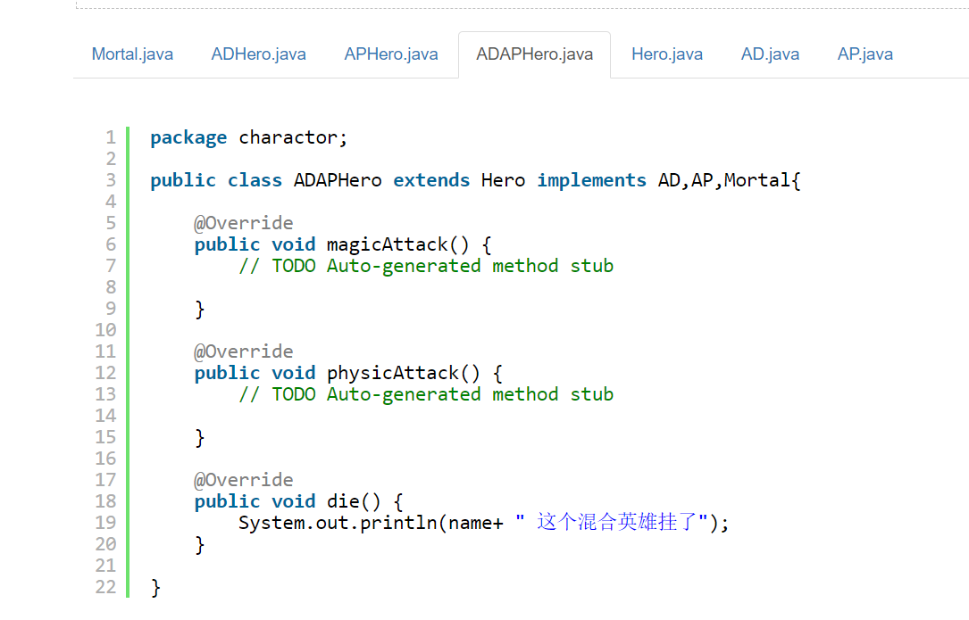

3.Hero类：

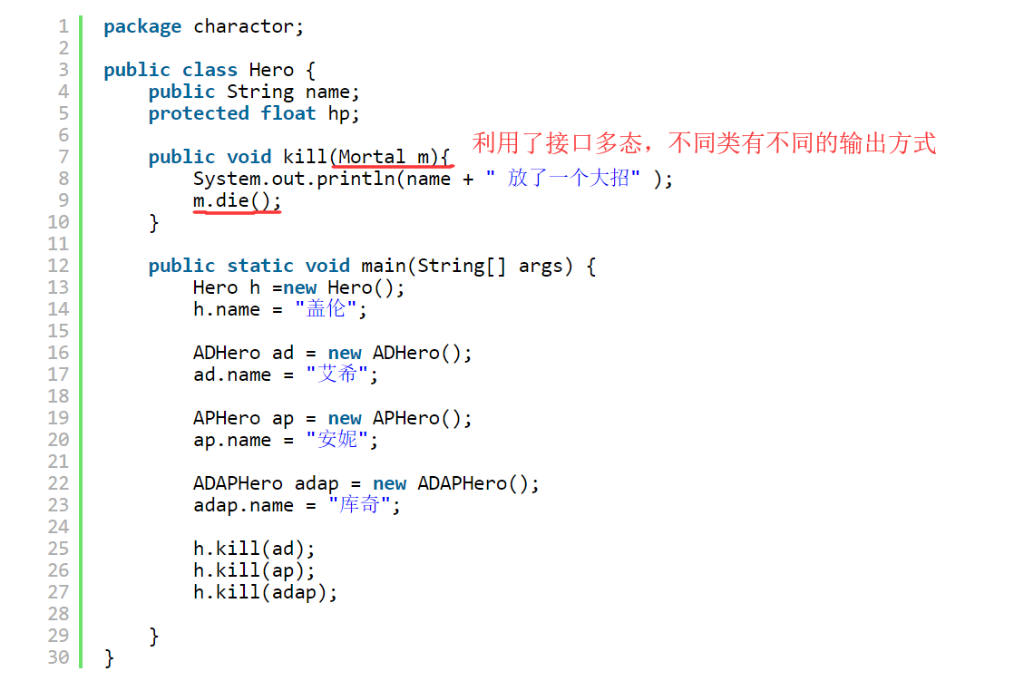

效果：可以说很方便了

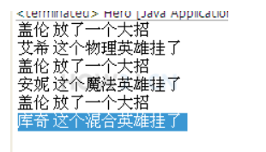

## 14.隐藏：

与重写方法类似，重写是对父类的对象方法进行重写覆盖

而隐藏是对父类的类方法（static）进行覆盖

父类：

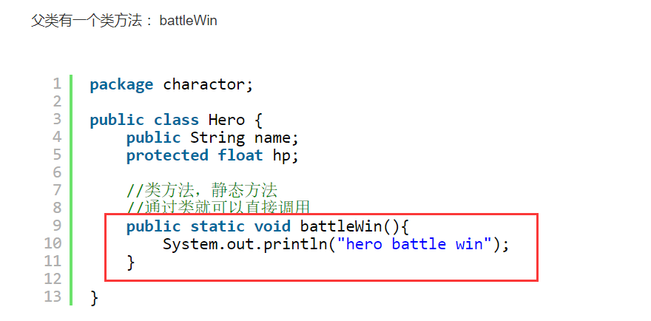

子类：

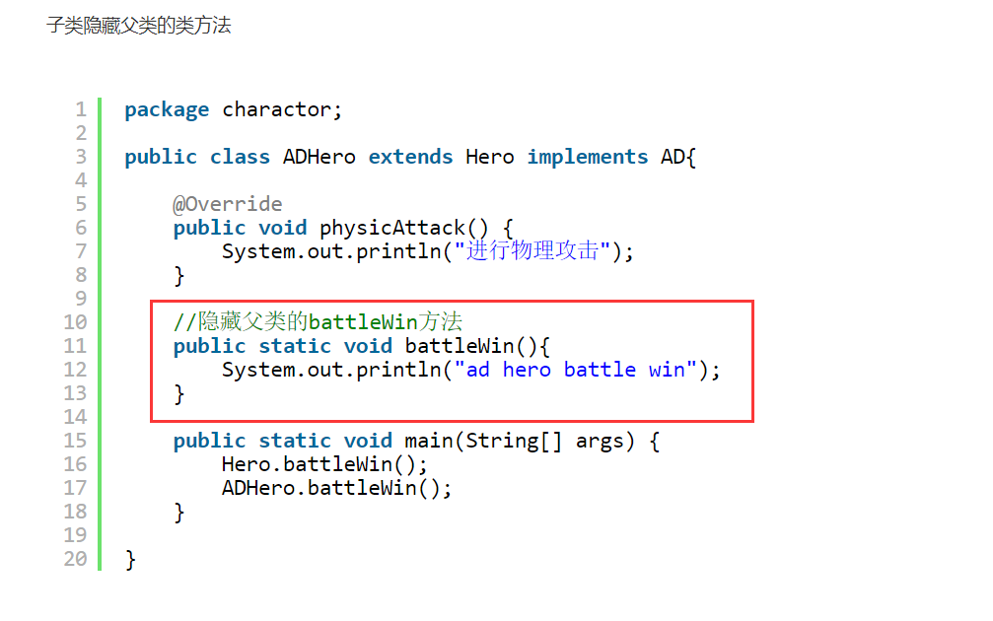

进行了重写。（这样就是其他的子类使用类方法）

这里有一个地方要注意：

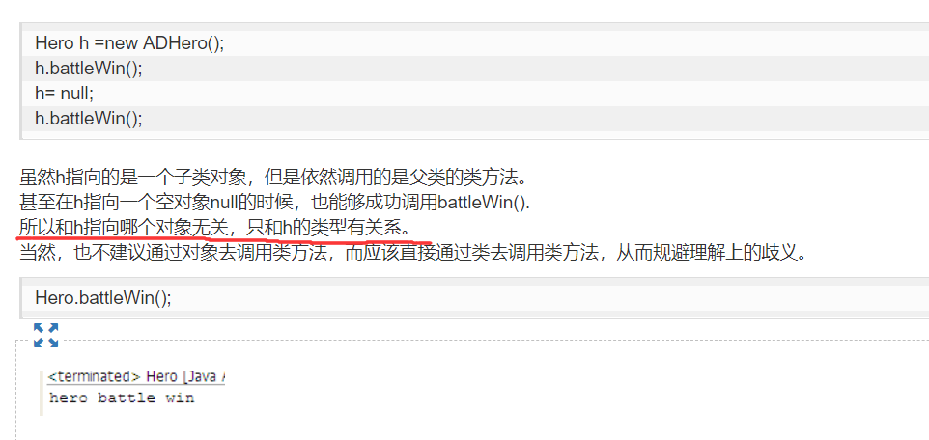

类方法，类属性的使用只和这个对象的被定义为哪一个类有关，不论是指向谁，甚至被指向为空，都是输出的他开始定义的类的类方法。

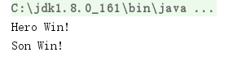

这是隐藏之后的输出。

没有隐藏之前输出的是

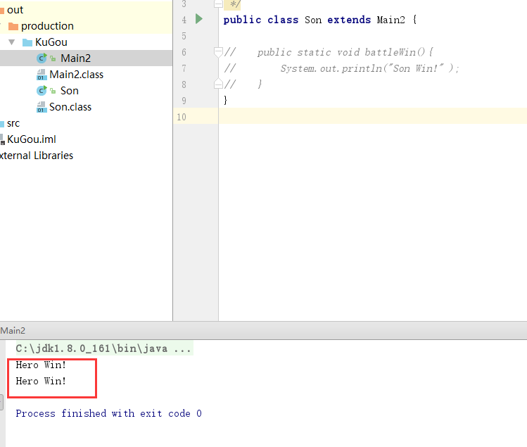

## 15.super：

### 1.super()方法（子类构造必调用）：

默认子类实例在创建时是调用的父类无参数的构造方法，

Super()，子类用来调用父类有参数的构造方法。

也就这个作用，指定子类调用父类带参的构造函数。

某种角度来说是如果父类只有有参构造函数的话，子类是必须要使用super()调用的。

在子类使用extends获取了父类的属性之后，super()就是用来继承父类构造方法，

为其继承来的属性做基础。

举个列子：

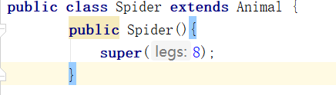

蜘蛛在调用了super(8)之后，蜘蛛这个类的legs的值就被设置成了8，即使蜘蛛这给类并没有legs这个显式属性，但是继承之后是隐式存在的。

1.基础：在实现子实例时，会先调用父类 无参数的构造方法，再调用子构造（先创一个父对象，添加子类的各种新属性，深入会理解这些）：

注意子类是默认调用父类无参数的，那个无参数的构造方法

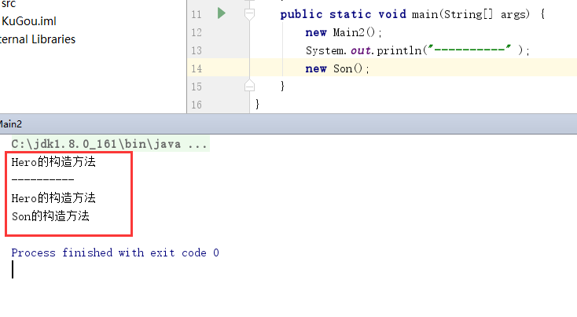

2.那么子类怎样才可以调用父类有参数的构造方法呢？

这个时候就可以使用super()函数了：

子类：

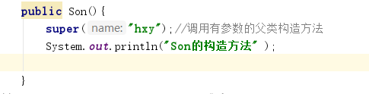

父类：

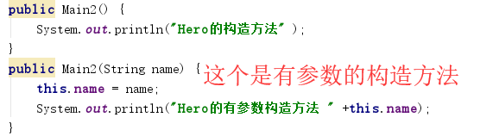

这样就成了：

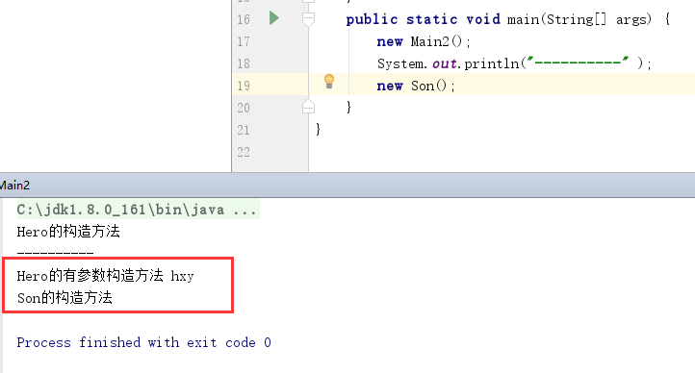

注意：如果父类中的构造方法是带参数的，而且没有提供默认的无参数构造方法（意味着

必须使用带参数的构造方法），此时如果子类不使用super(“xxx”)这样传参的话是会报错的。

也很正常，子类本身就是父类包装过来的。new一个新的父类肯定需要传参进行构造，子类包含了父类，那就肯定也要传参了。

总结一下

在子类或者实例初始化时，构造函数是必须调用的

因为初始化实例时需要调用哪些方法啊，需要强制指定那些属性是什么值啊（this.name =name）之类的。

子类继承于父类，当然也要初始化那些继承来的属性和必须调用的函数。

所以说，构造函数，就是初始化一个实例时必不可少的那些步骤。

### 2.super对象：

在子类中可以通过supper 这个保留对象来获取父类的各种属性。

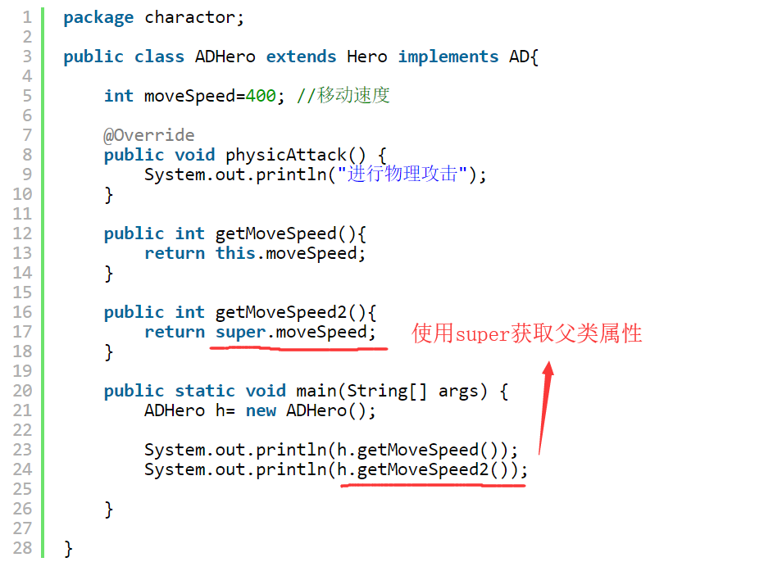

当然也可以通过super来访问父类的各种方法：

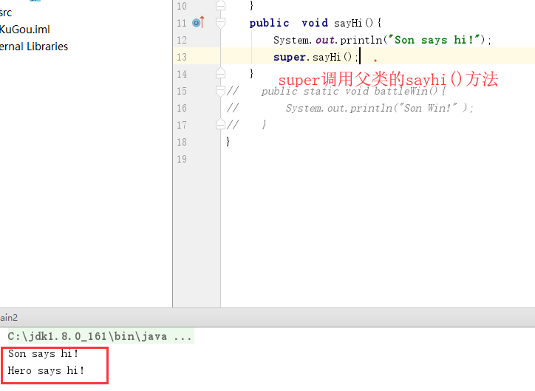

## 16.Object类

Object类是所有类的父类

声明一个类的时候，默认是继承了Object   
public class Hero **extends Object**

### toString()方法：

toString()的意思是返回当前对象的**字符串表达**

System.out.println 这个打印方法就是调用了toString()

比如System.out.println(h)就是System.out.println(h.toString())

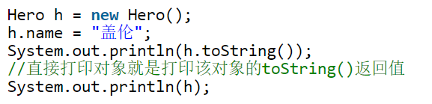

### finalize()方法

垃圾回收处理的函数，这个是JVM虚拟机自动调用的，当一个对象失去引用时就会被当成垃圾回收并释放内存。

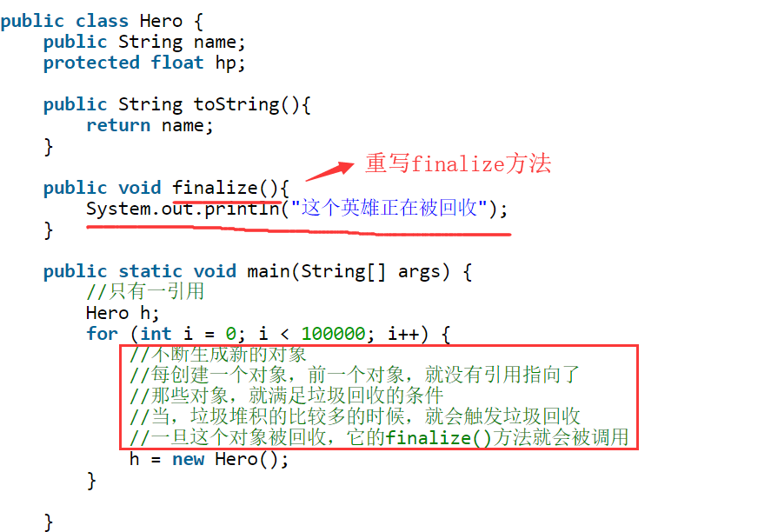

### equals()方法：

用来判断两个对象是否相同，可以重写规则。

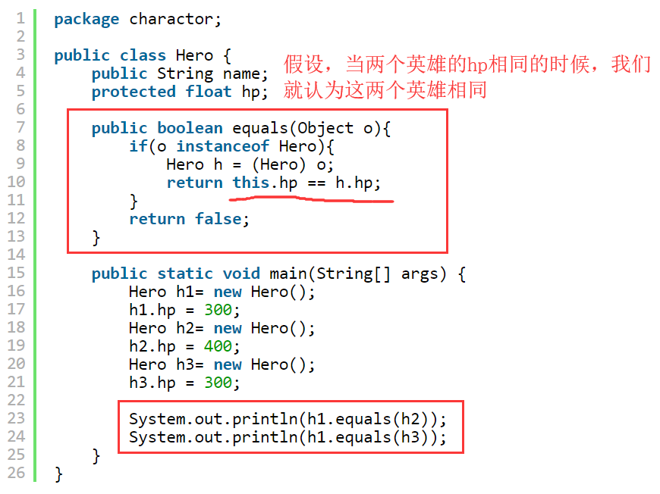

第一个输出是false，第二个输出是true

### 4.==的使用

用来判断对象是否是同一个对象

准确来说是判断两个引用是否指向了同一个对象。

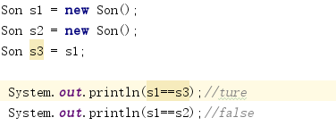

### 5.hashCode()

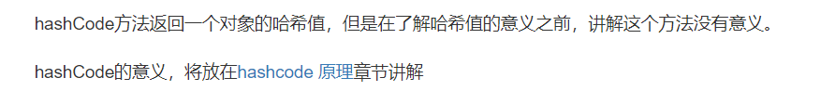

### 6.线程同步相关方法

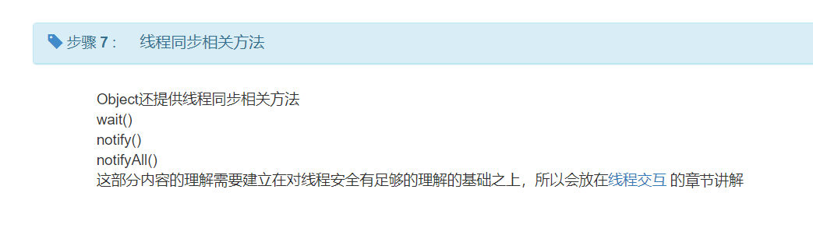

### 7.getClass

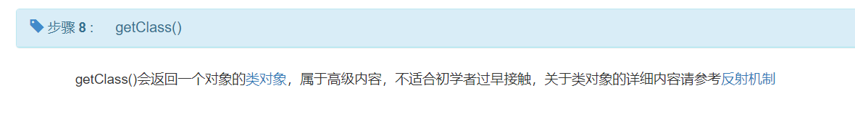

## 17.final：

final修饰类，方法，基本类型变量，引用的时候分别有不同的意思。

1. final修饰类的时候表示这个类不能被继承，是最终类。

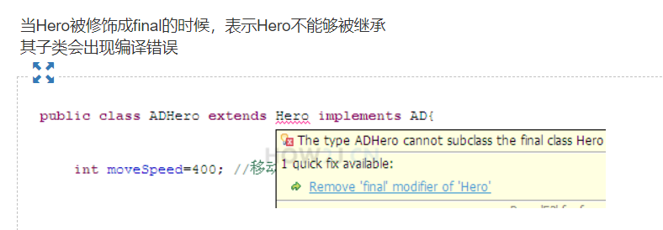

比如String这个类就是final类 ，他是不能被继承了，因为一旦被继承可能被子类修改非final方法而导致其他地方用的时候连锁出错，所以干脆String不能被继承，使用final修饰。

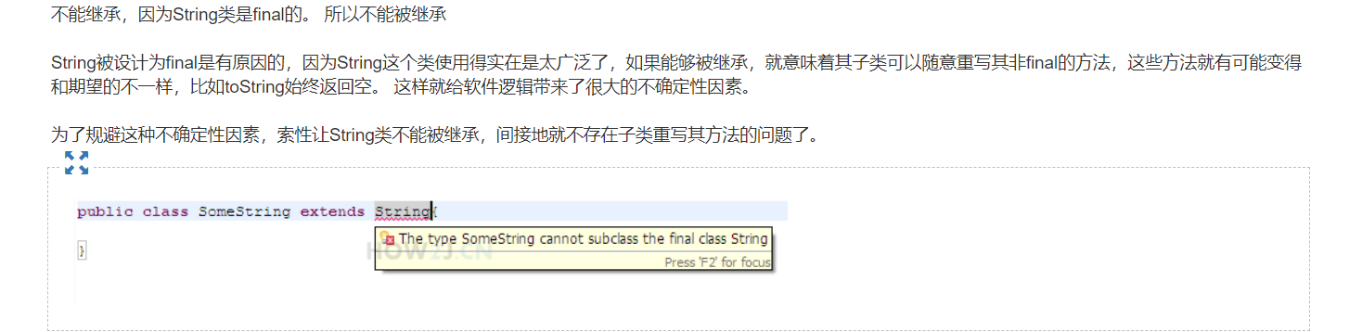

1. final修饰方法时，表示这个方法不能再被子类重写

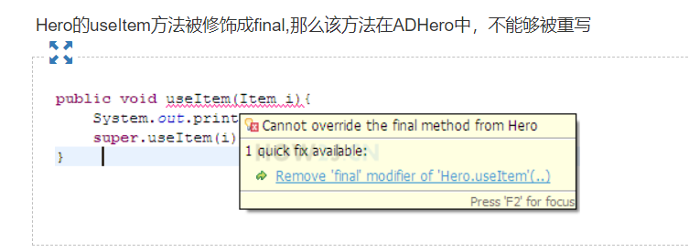

1. final修饰的变量只有一次定义赋值的机会，之后这个变量不能被修改：

注意，是只有一次被赋值的机会！

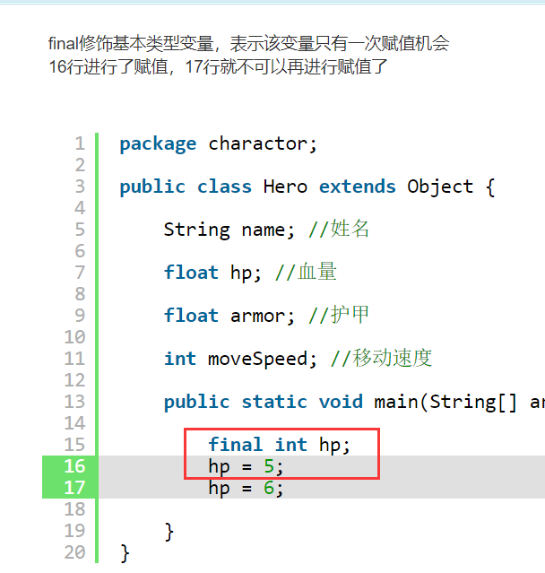

1. final修饰引用，表示这个引用只有一次指向的机会，之后就不能再重新指向了。

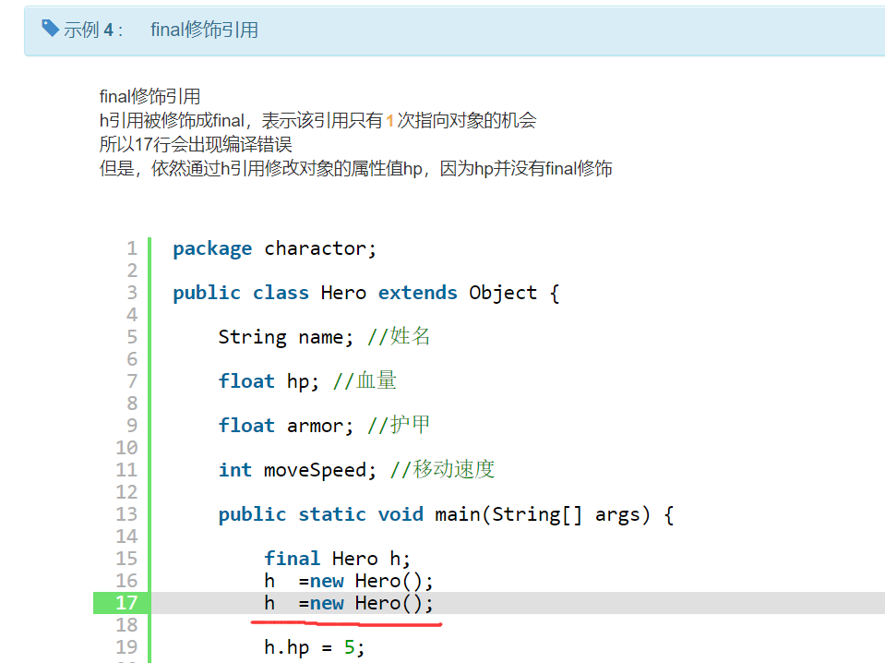

1. 常量：

表示公开，直接访问，不会变化的量：

接口中只能定义常量

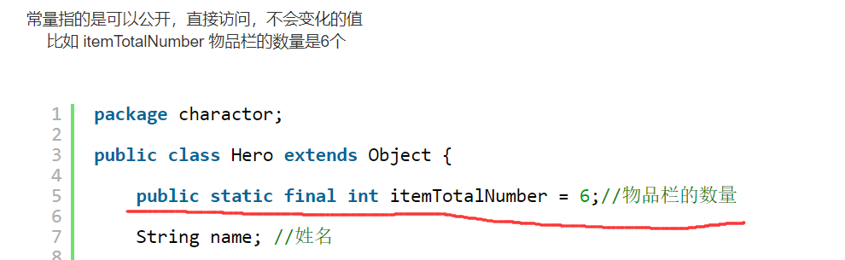

## 18.抽象类（方法的强制继承）：

1. 在类中声明一个方法，这个方法没有实现体，是一个空方法

这样的方法就叫做抽象方法，使用“abstract”声明。

当一个方法有抽象方法的时候，这个类必须被声明为抽象类。

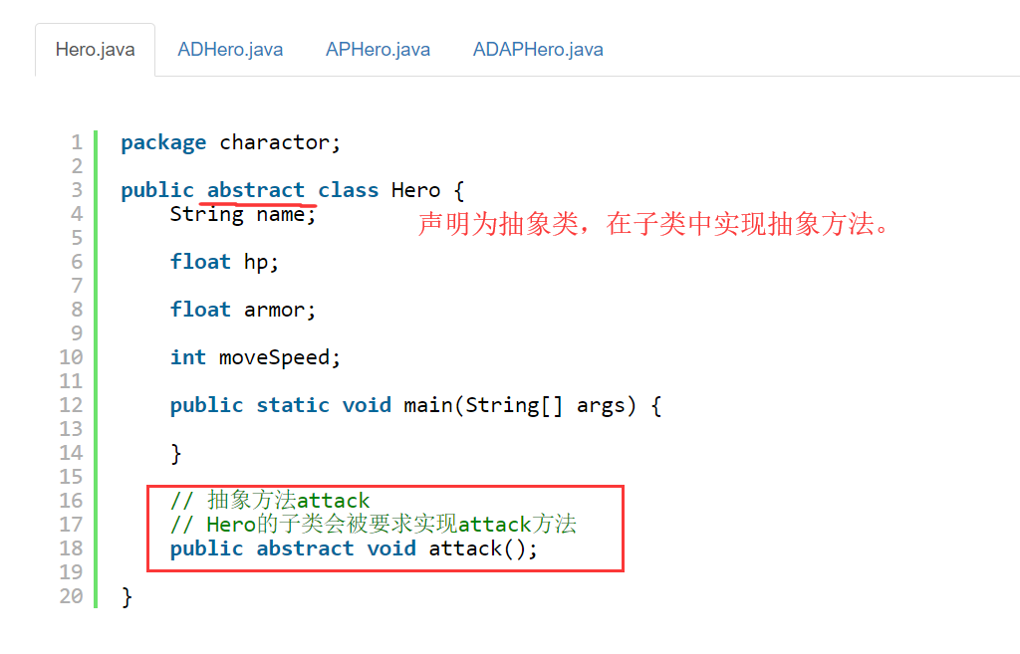

子类：

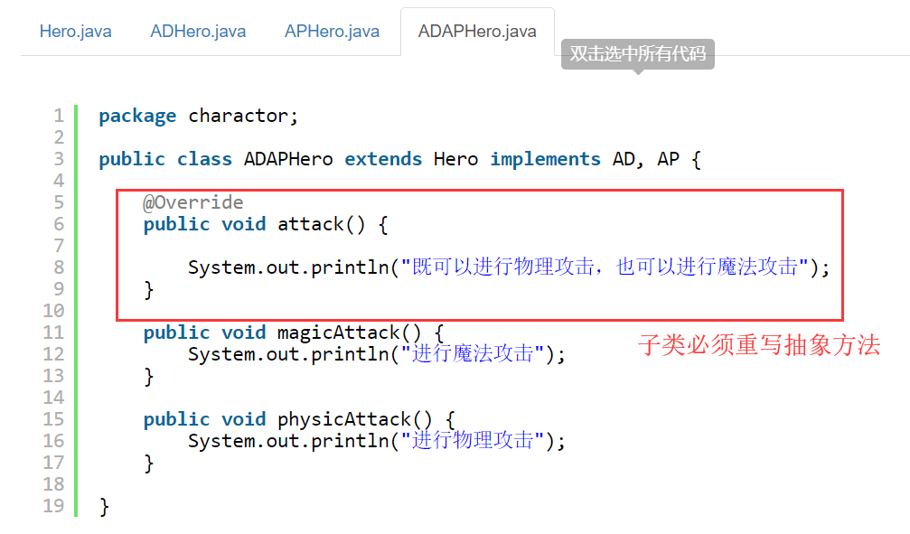

2.

抽象类可以没有抽象方法，但是被定义成抽象类后就不能被直接实例化，必须使用引用才行。

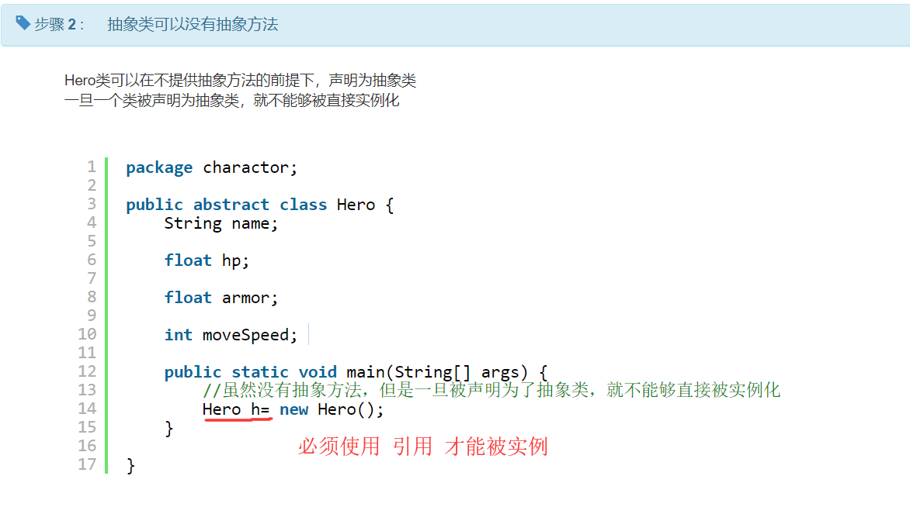

### 总结一下抽象类和接口的区别

1. 一个类可以使用多个接口，但只能继承一个抽象类。
2. 接口中定义的属性只能是public static final前提的常量，而抽象类可以正常定义。
3. 抽象类更像是父类方法的强制继承，和父类有参数构造方法继承属性是一个道理。

强制约束的规则，而接口是子类可加可不加的那种辅助类。

一个是必须，一个是辅助。

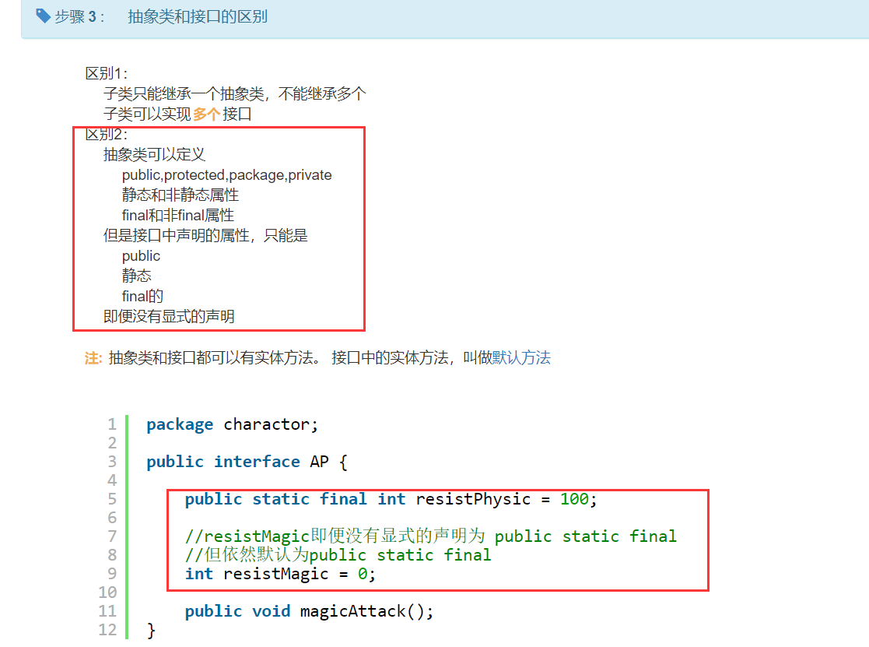

## 19.内部类（class中的class）：

1.内部类分4种：

非静态内部类   
静态内部类   
匿名类   
本地类

### 1.非静态内部类class：

非静态内部类只有当外部类存在一个外部类实例时才有存在意义

比如外部是Hero，内部类是Score，肯定现有英雄后有成绩，光有成绩没用。

战斗成绩只有在一个英雄对象存在的时候才有意义  
所以实例化BattleScore 的时候，必须建立在一个存在的英雄的基础上  
语法: **new 外部类().new 内部类()**

**注意这里的外部类是有()的，意味着外部类创建实例了。**

**garen.new Score() //必须需要实例才能new。原来没见过**  
作为Hero的非静态内部类，是可以直接访问外部类的**private**实例属性name的

**可以访问外部类的任何属性和方法，包括static的。**

**动态可以跟静态玩儿**

**静态只跟静态玩儿。**

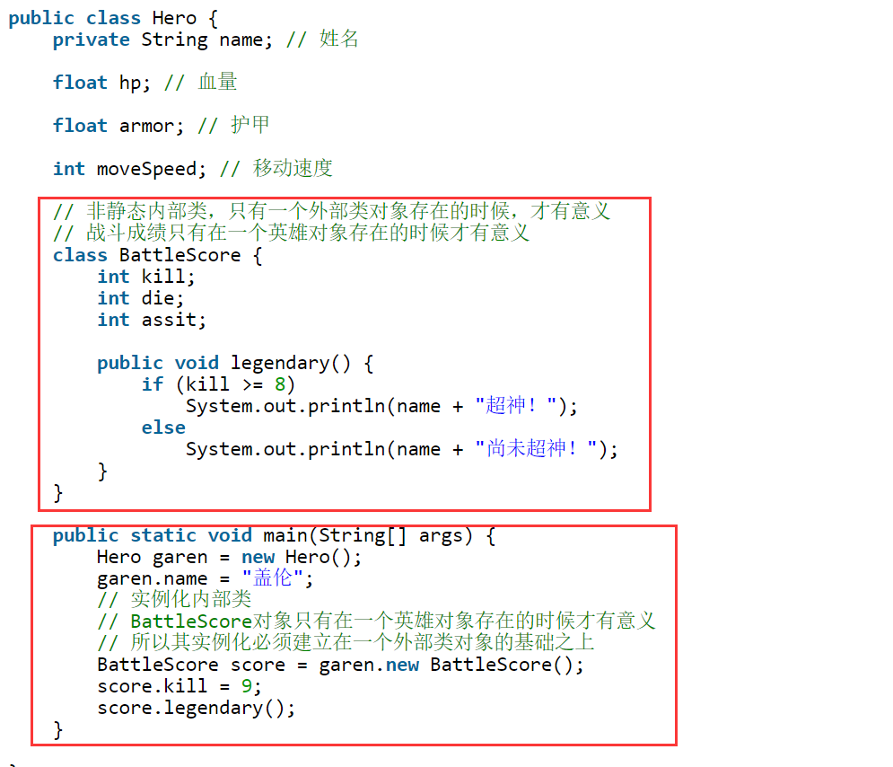

### 2.静态内部类static class：

和静态方法和静态属性类似，是不需要外部类实例就可以实例化的内部类。

语法：**new 外部类.静态内部类();**

**注意这里外部类没有()跟着，意味着只是指向，并没有调用。**

因为没有一个外部类的实例，所以在静态内部类里面**不可以访问外部类的实例属性和方法（连个实例都没有，怎么访问？）**  
除了可以访问外部类的**私有静态成员外**，静态内部类和普通类没什么大的区别

总结来说就是静态只能跟静态玩儿，外部只要是定义的static的东西，内部static类才能访问到。

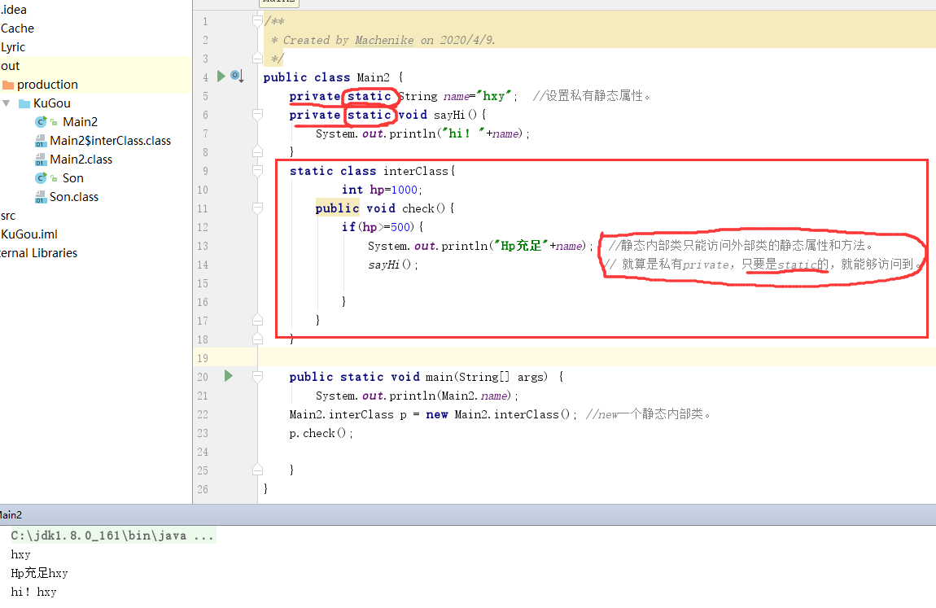

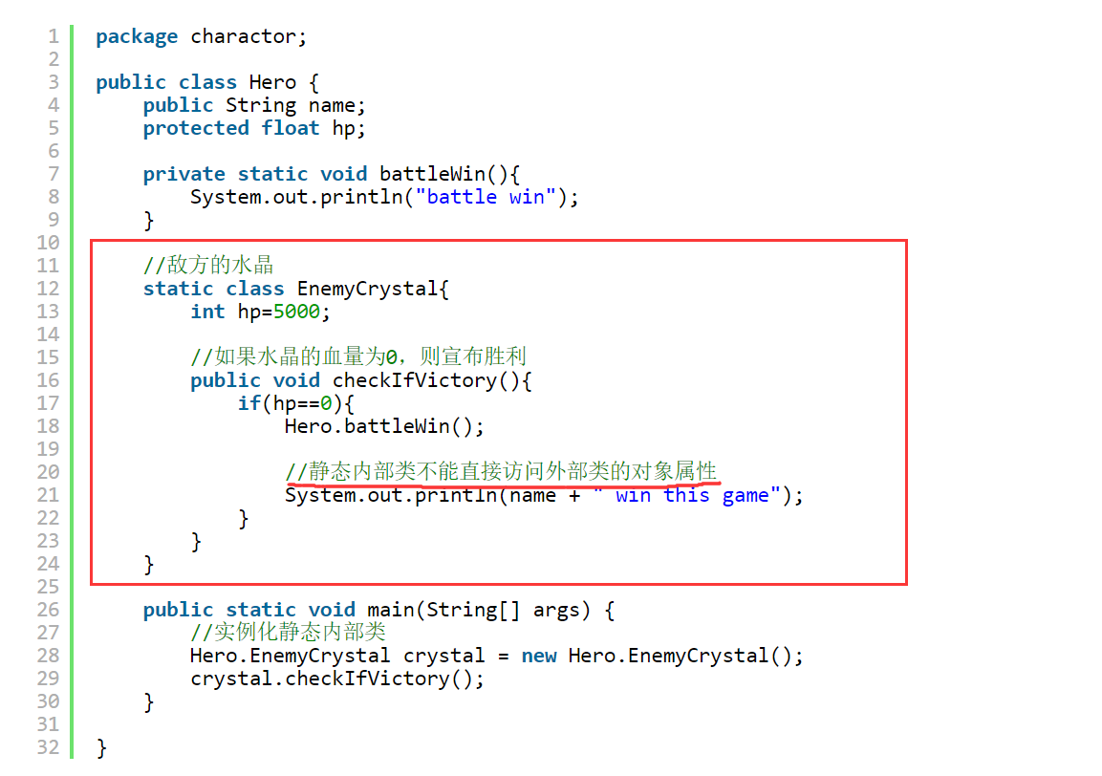

上面这张图输出name会出错，因为外部name不是静态属性。（动态可以玩儿静态，静态只跟静态玩儿。）

### 3.匿名类（直接实现抽象方法）

原来父类抽象方法的实现在子类里实现，但是使用匿名类可以直接实现父类抽象方法了。

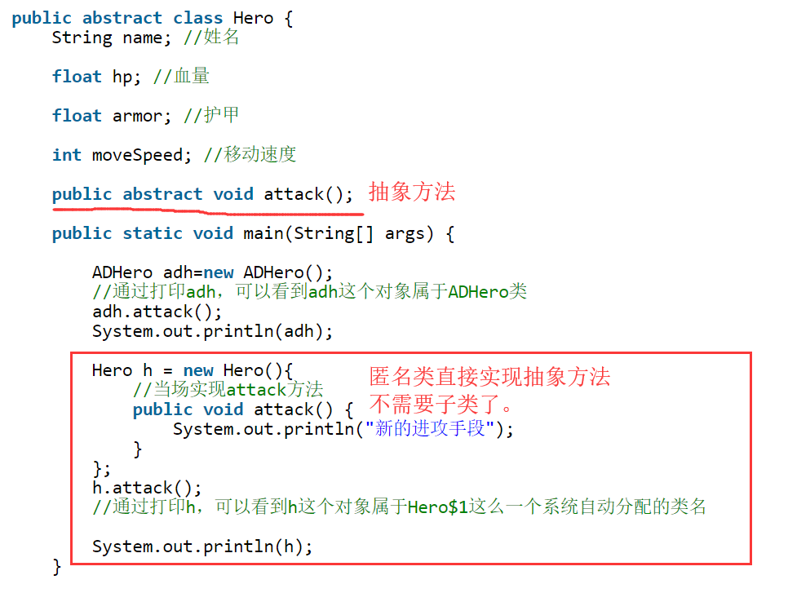

注意这个实现的写法，第一次见。Hero(){ xxxx }

#### 匿名类的注意事项：

匿名类使用的外部局部变量必须是final修饰的

就算不写，编译器也会自动加上。

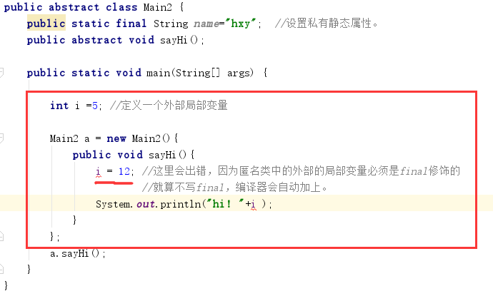

这是因为匿名类在使用外部变量的时候是使用了类似传参的机制

在匿名类中的隐藏机制它会首先定义出一个一模一样的变量出来（内容相同，本质上不是一个变量）

然后在匿名类中使用的变量其实是隐藏机制定义出来的变量而非真正的外部变量，

所以如果在匿名类中修改这个变量是不对的，因为他们两个根本不是一个变量

为了避免误导，外部的变量就要使用final去修饰了，使其“看上去”改变不了。

但在JDK8之后可以不用final修饰了，但在匿名函数内部是改变不了使用的值的（隐藏机制在匿名类中定义的时候会给这个变量带上final）

详解：

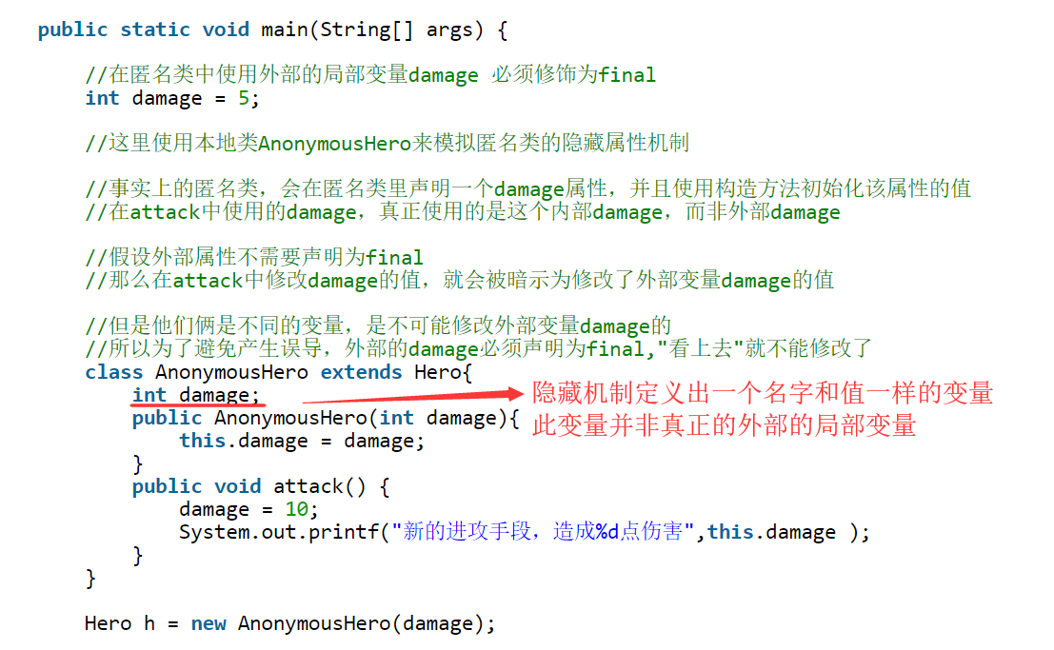

### 4.本地类（临时子类）：

编写时，在代码块中临时写一个子类继承父类直接实现抽象方法

和匿名类类似，在本地实现了抽象方法。

内部类与匿名类不一样的是，内部类必须声明在成员的位置，即与属性和方法平等的位置。  
本地类和匿名类一样，直接声明在代码块里面，可以是主方法，for循环里等等地方

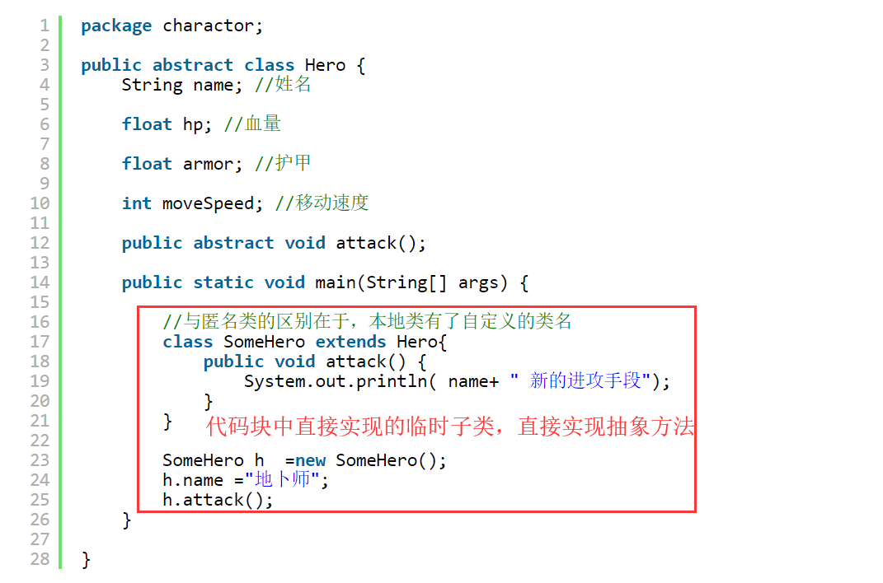

## 20.默认方法：

接口也可以提供具体方法了，不像以前只能提供抽象方法。

这么做是因为如果你在写好的接口里添加抽象方法的话，所有之前用过这个接口的类都得重写这个抽象方法。

但是有了default这个修饰后，之前写好的类就不用再去重写这个方法了，并且他们可以马上得到这个新的默认方法。这样就很好的延展了接口，也不会那么麻烦。

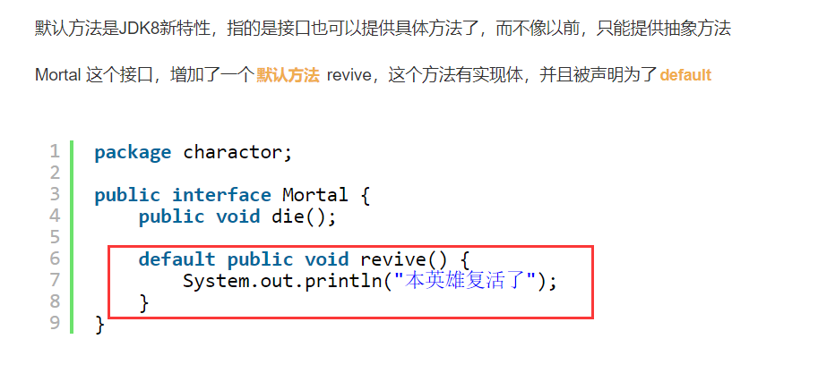

当不同接口中的默认方法名冲突时，编译会报错。

比如AD,AP都有一个attack()方法。

就会报错。

## 21 .UML图

Unified Module Language

统一建模语言，可以很方便的用于描述类的属性，方法，以及类和类之间的关系

## 22.封装类（基本类型的类模型）：

### 基本概念：

所有的基本类型，都有对应的类类型（int -> Integer）

像Integer这种类，就叫做封装类。

他们的相互转换如下：

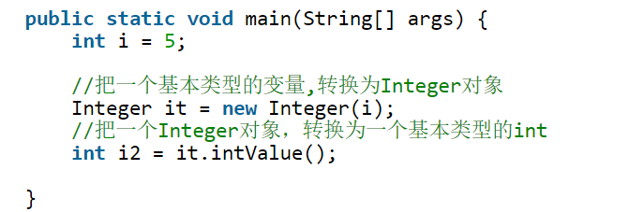

### 2.Number类：

数字封装类有   
Byte,Short,Integer,Long,Float,Double   
这些类都是抽象类Number的子类

反正是关于数字的就属于Number类。

具体关系如下：

Number是他们的父类。

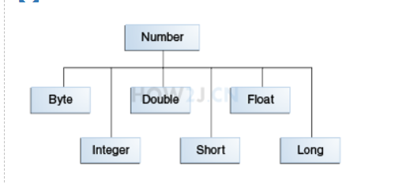

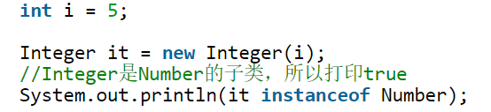

### 3.装箱，拆箱(自动转换)

不调用构造方法，使用符号进行自动转换的方式叫做装箱：

不需要调用构造方法（恍然大悟，原来new 后面跟着的就是构造方法。），**通过=符号自动**把 基本类型 转换为 类类型 就叫装箱

同理，从类类型使用 = 转换成 基本类型 就叫做拆箱。

#### 为什么要进行拆箱装箱？

因为基本类型也有自己的属性，有属于自己的类模型存在，为了响应传统的编程习惯，咱们应该对一个整体地大类（int->Integer, byte ->Byte）,使用这种类模型，对其内部的属性进行操作。

相当于规范化了特殊的基本类型。

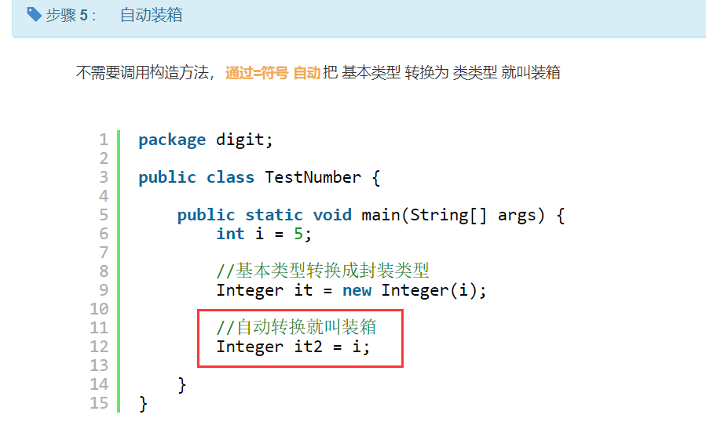

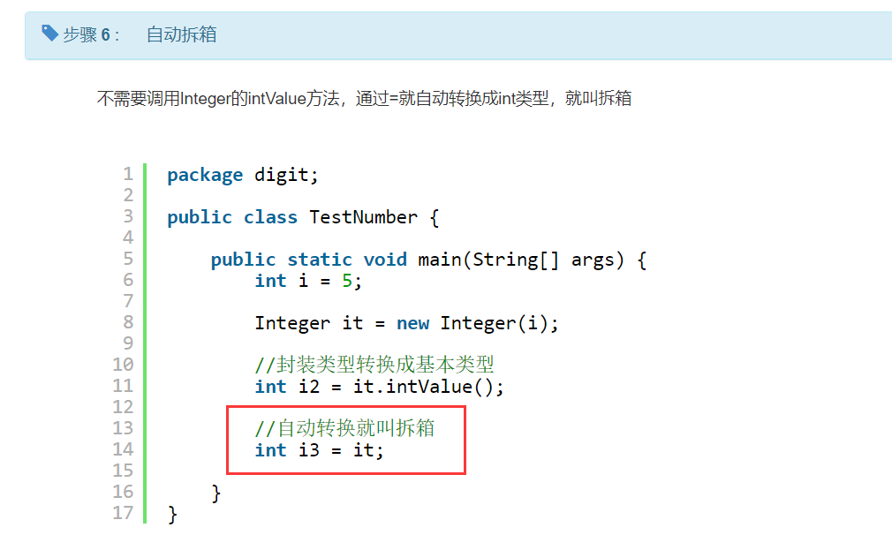

就是这样：

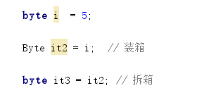



1. 字符串 数字相互转换：

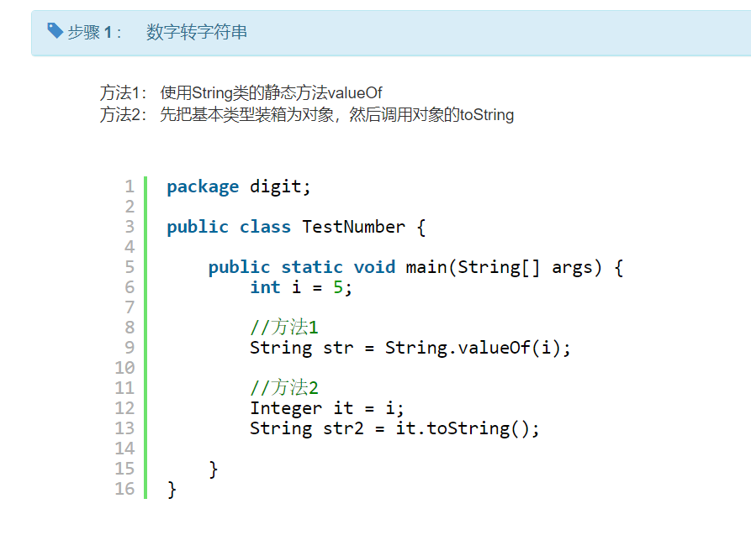

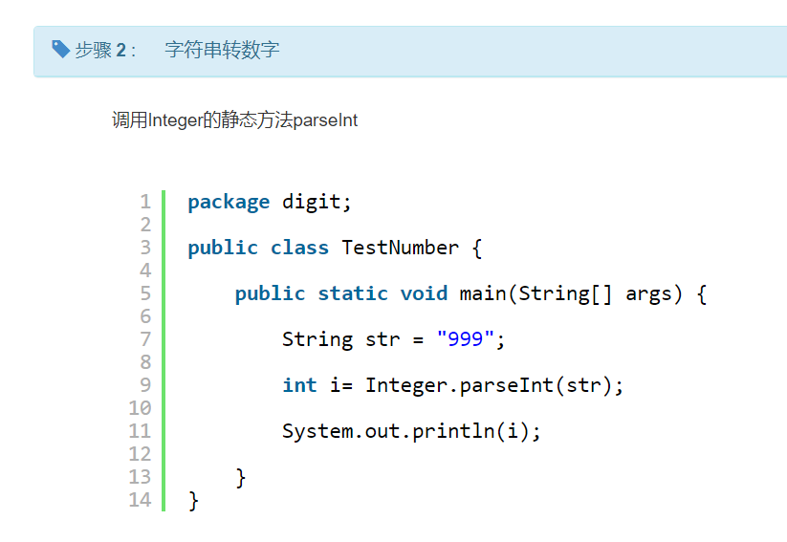

## 23.Math提供的方法：

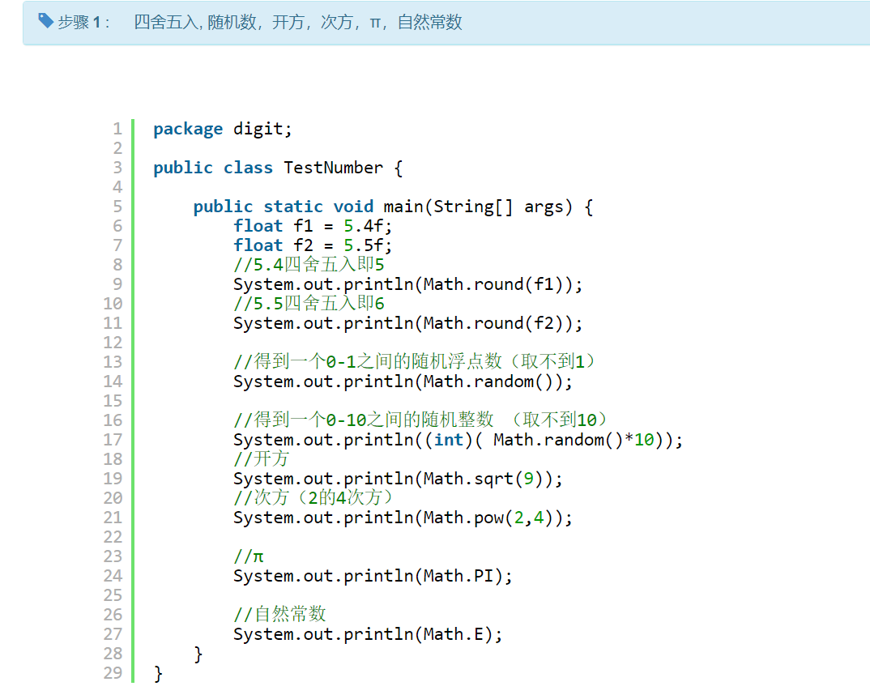

## 24.格式化输出：（%d。%n。%.2）：

就是原来学的使用printIn中的输出格式。%n换行的一些东西在不同的开发工具上使用会不同。

Format一样可以打，而且效果差不多

另外一些高级操作：

总长度，左对齐，补0，千位分隔符，小数点位数，本地化表达

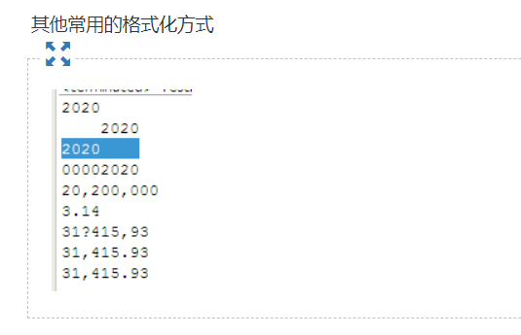

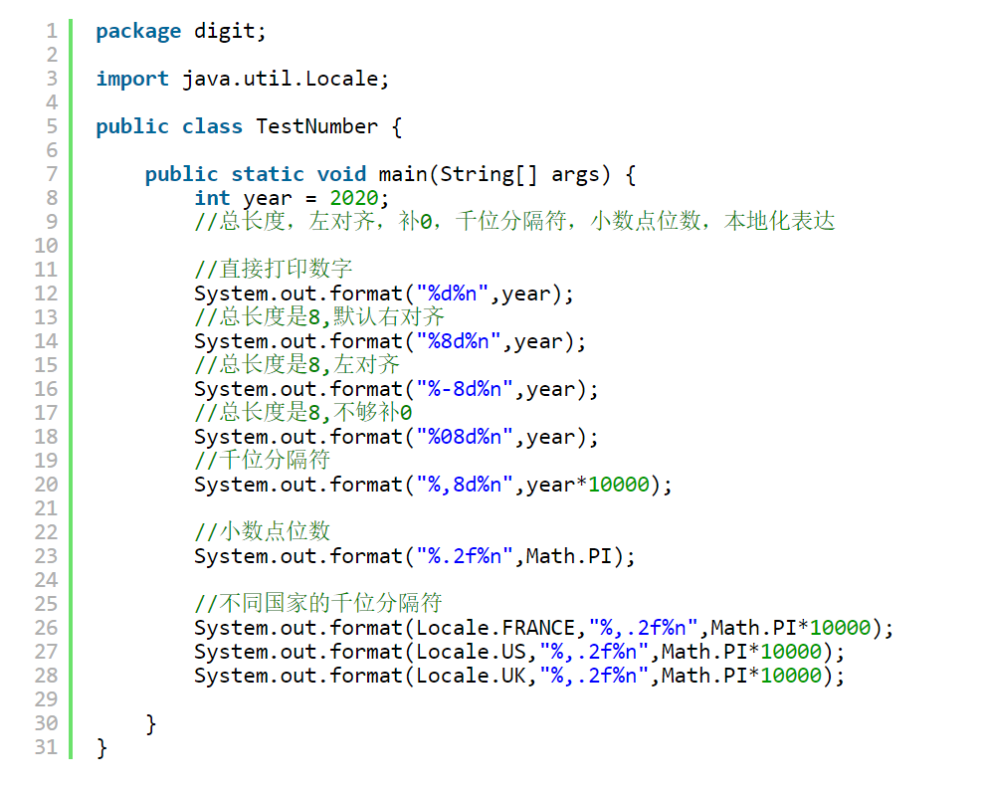

## 25.Char（常见转义）：

char是基本类型之一，用来保存单个字符

char的封装类是Character

技巧：char [] cs = s1.toCharArray();//把字符串转换为字符数组

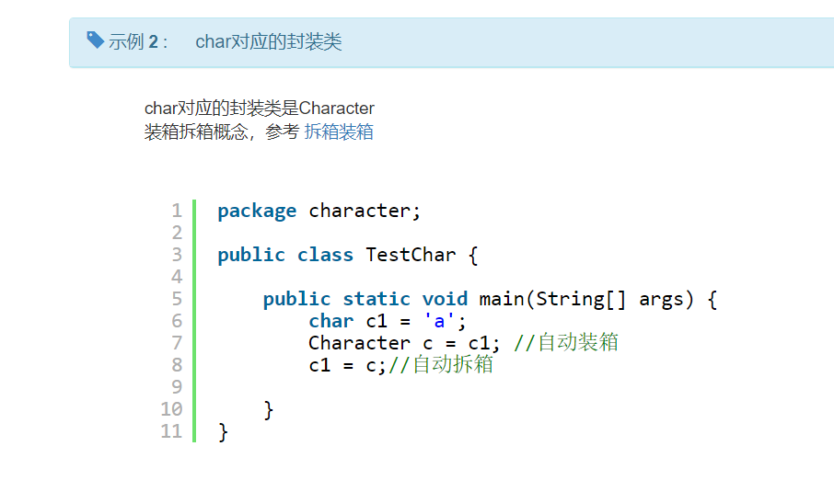

Character的常见用法：

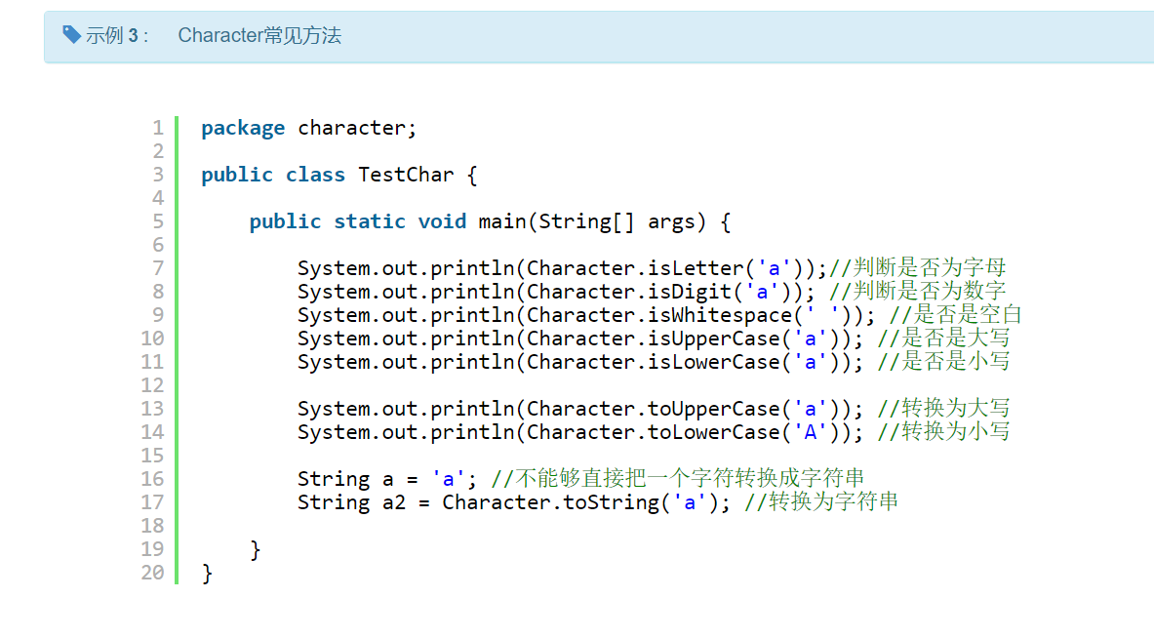

以及常见的一些转义字符：

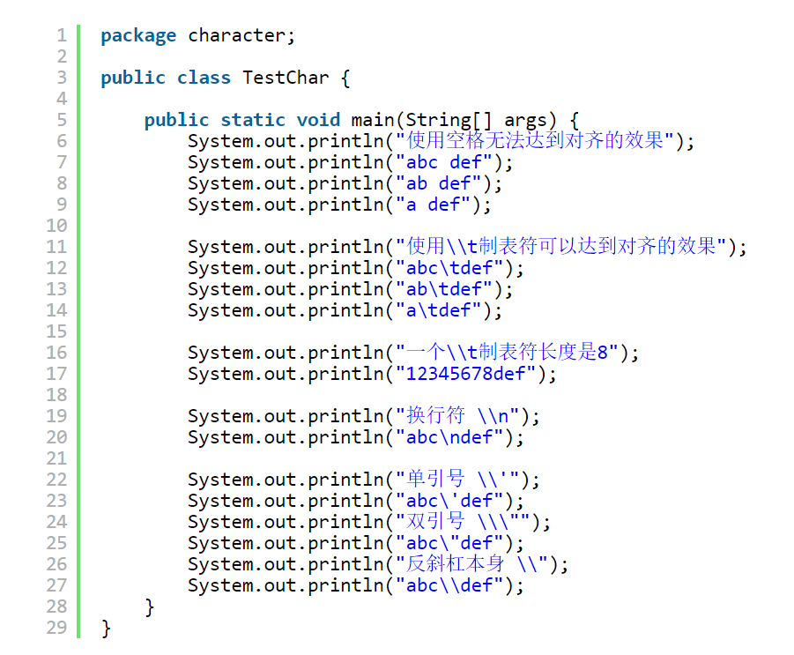

## 26.字符串常用操作：

<https://how2j.cn/k/number-string/number-string-manipulate/325.html#nowhere>

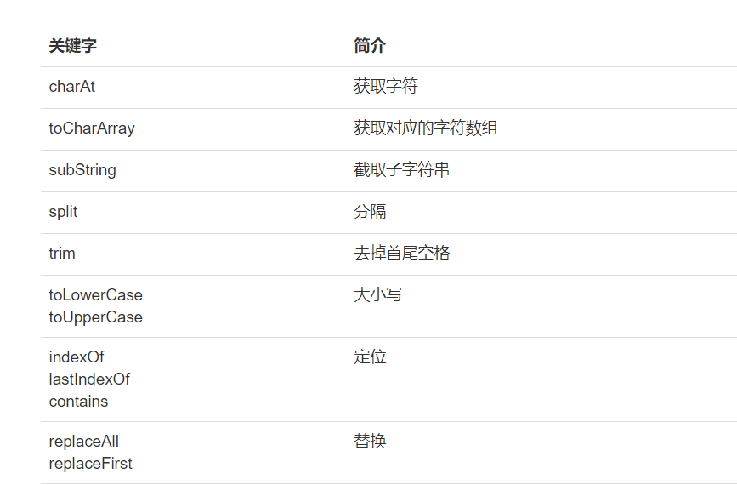

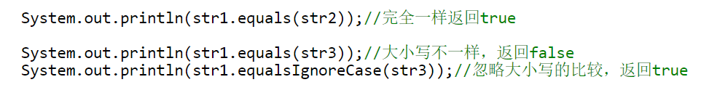

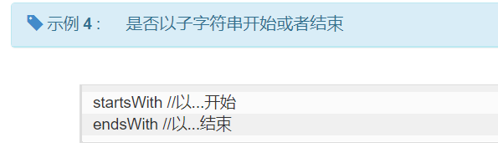

## 27.StringBuffer：

StringBuffer是一种可以变长的字符串

其实是对String的封装，组成的一种有更多操作方法的字符串类。

常见的方法：

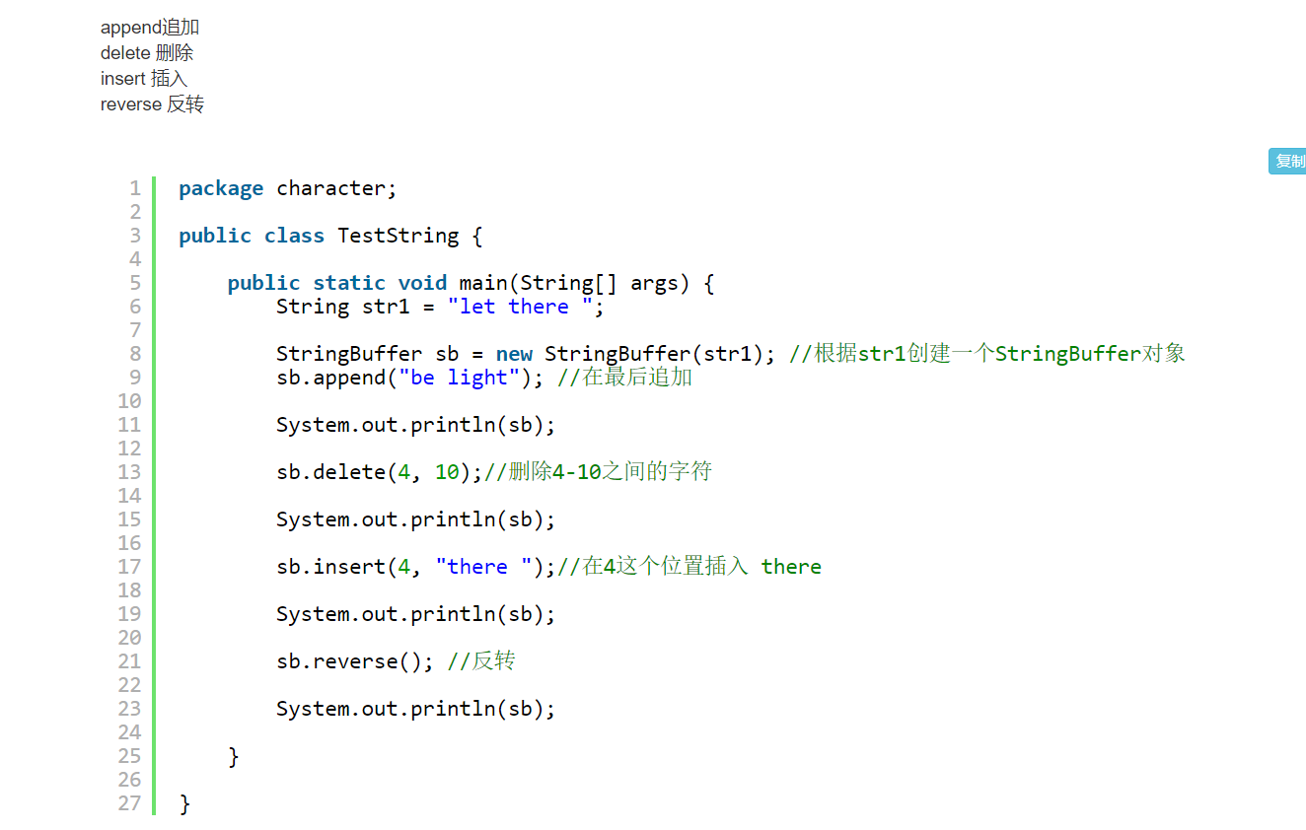

注意：对StringBuffer里追加字符串的时候 append(”\r\n”) 可以对字符串换行，类似的转义字符都可以写在里面，实现一些类似于换行的功能。

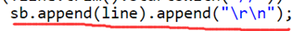

解释：

为什么StringBuffer可以变长？  
和String**内部是一个字符数组**一样，StringBuffer也维护了一个字符数组。 但是，这个字符数组，**留有冗余长度**  
比如说new StringBuffer("the")，其内部的字符数组的长度，是19，而不是3，这样调用插入和追加，在现成的数组的基础上就可以完成了。  
如果追加的长度超过了19，就会分配一个新的数组，长度比原来多一些，把原来的数据复制到新的数组中，**看上去** 数组长度就变长了 参考[MyStringBuffer](https://how2j.cn/k/number-string/number-string-mystringbuilder/331.html)

length: “the”的长度 3  
capacity: 分配的总空间 19

这两个一个是长度length，一个是分配的空间capacity。

StringBuffer在一开始被创建出来 ，无论字符串长度是多少，在内存中预先留有的空间capacity就有16

StringBuffer和String原生的性能比较：

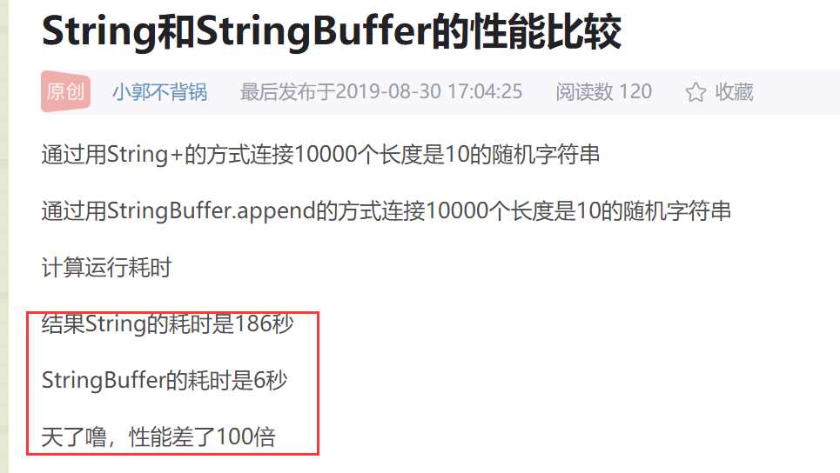

## 28.日期Date：

在java当中，所有的数据类型，整形，浮点，布尔，字符串，最后在底层都会以数字的方式表现出来

时间也不例外。

日期类型也不例外，换句话说，一个日期，比如2020年10月1日，在计算机里，会用一个数字来代替。

### 1.创建日期对象：

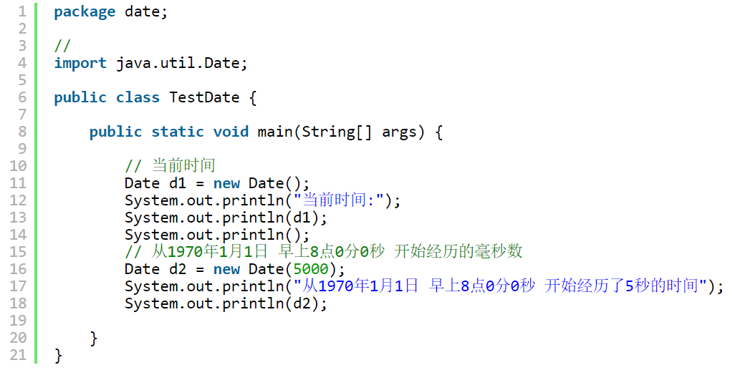

其中有一个getTime()方法，用来数字表示当前时间离1970年哪天过了多少毫秒。

和一个可以不需要日期对象，使用系统直接显示当前时间的System.currentTimeMillis()

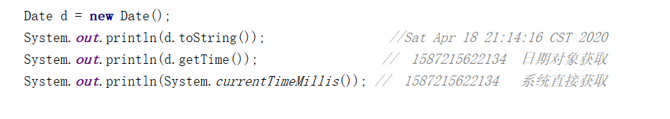

### SimpleDateFormat 日期-字符串转化类（日期/字符串的互相转化工具）

这个类是一个工具类，传入一个date对象，然后他会按照开始设定的格式对date对象进行按需转换。

常用就是

1.日期转字符串：format()方法

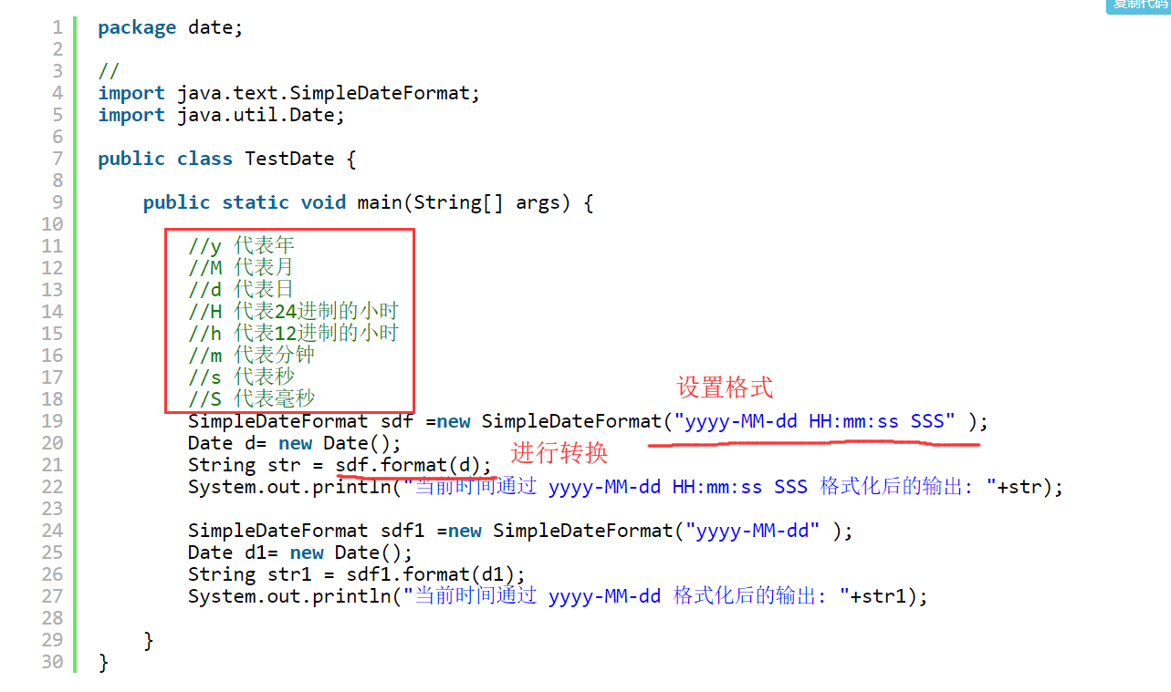

2.传递过来的字符串转成后台可用的日期对象：parse()方法。

要注意的地方：

1. 前台传递的字符串和后台的sdf自定义表达式要一致，否则报错
2. 使用sdf 的 parse方法将字符串转换成Date对象

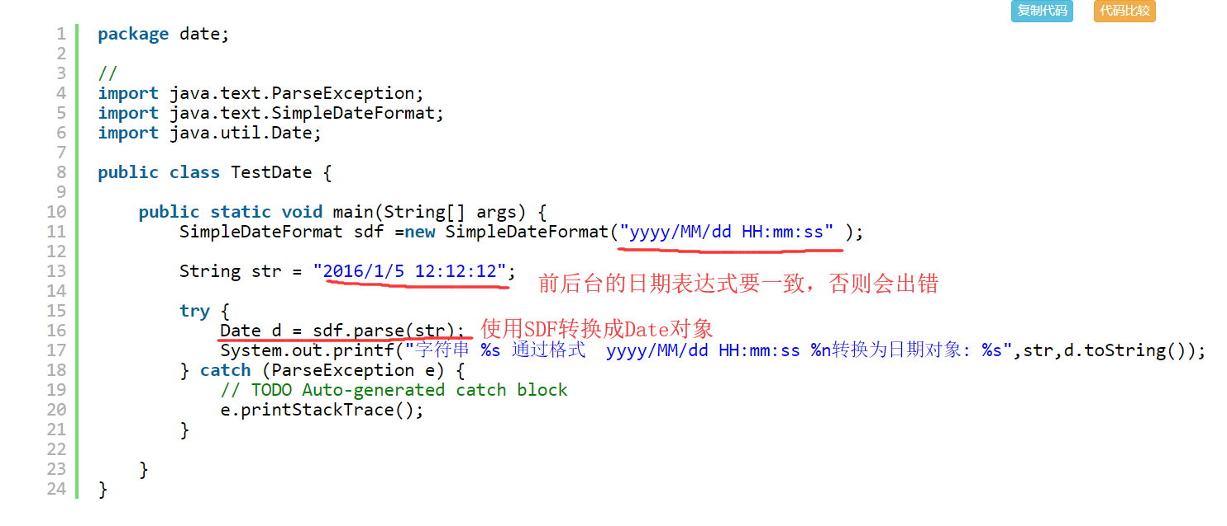

也可以用这种方式使用字符串构建任意时间的Date对象了。

### 日历Calender类：

这个类用来处理关于月份的时间规划区分问题。

必须要现有一个Calender对象进行操作。

setTime(),getTime()分别来设置和获取当前的时间：

setTime()是用Date来设置当前Calender对象的时间

getTime()是返回一个Date对象。

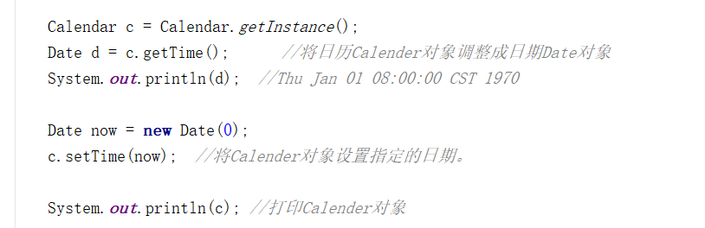

一般都会先设置Calender的时间成now，然后进行相应的月份日期推理计算。

还有：

add方法，在原日期上 增加或者减少 年/月/日   
set方法，直接设置 指定的 年/月/日

